

LAPORAN AKSI PERUBAHAN
KUALITAS PELAYANAN PUBLIK

PENINGKATAN PELAYANAN
ADMINISTRASI DAN INFORMASI MELALUI PENYEDIAAN RUANG ADMINISTRASI DAN PELAYANAN INFORMASI
DI KELURAHAN LEBUAY BANDUNG KECAMATAN
MERAPI TIMUR KABUPATEN LAHAT

Oleh:
JAMAN, S.Pd.SD
NIP. 197004061997021001
NDH : 34

LEMBAGA ADMINISTRASI NEGARA REPUBLIK INDONESIA
PELATIHAN KEPEMIMPINAN PENGAWAS ANGKATAN II
PEMERINTAH PROVINSI SUMATERA SELATAN
DI BADAN PENGEMBANGAN SUMBER DAYA MANUSIA DAERAH
TAHUN 2025

KATA PENGANTAR

Alhamdulillah Puji dan Syukur penulis panjatkan Khadirat Allah SWT atas segala limpahan dan rahmat-Nya, penulis dapat menyelesaikan Rancangan Aksi Perubahan ini. Rancangan Aksi Perubahan ini disusun dalam rangka memenuhi Rangkaian Agenda Pelatihan Kepemimpinan Pengawas Angkatan II Tahun 2025 yang diselenggarakan Pemerintah Provinsi Sumatera Selatan.
Pada kesempatan ini penulis ingin mengucapkan terima kasih yang sebesar-besarnya kepada semua pihak yang telah membantu, membimbing dan memberikan arahan serta petunjuk baik secara langsung ataupun tidak langsung. Sehingga Rancangan Aksi Perubahan ini dapat diselesaikan dengan baik, serta penghargaan yang setinggi-tingginya kepada :
- Penjamin Mutu BPSDMD Prov. Sumsel, selaku Penjamin Mutu Pelatihan Kepemimpinan Pengawas Angkatan II Tahun 2025.
- Bapak BURSAH ZARNUBI, Bupati Kabupaten Lahat yang telah memberikan izin atas pelaksanaan Pelatihan Kepempinan Pengawas
- Prof. Dr. H.M. Edwar Juliartha, S.Sos., M.M selaku Kepala Badan Pengembangan Sumber Daya Manusia Daerah Provinsi Sumatera Selatan, yang telah memfasilitasi pelaksanaan Pelatihan Kepemimpinan Pengawas Kabupaten Lahat.
- Bapak Drs. M. Aries Farhan, M.Si selaku Kepala Badan Kepegawaian dan Pengembangan Sumber Daya Manusia Kabupaten Lahat yang telah memfasilitasi kegiatan Pelatihan Kepemimpinan Pengawas Tahun 2025
- Ibu Dra.Hariyati,SH, MM selaku pembimbing yang telah membantu, membimbing dan mengarahkan dalam proses pembuatan rancangan proyek perubahan ini.
- Bapak Aria Pulun, SE selaku Camat Merapi Timur Kabupaten Lahat sebagai mentor dan juga project sponsor terlaksanannya proyek perubahan ini.
- Seluruh panitia pelaksana Pelatihan Kepemimpinan Pengawas Pemerintah Provinsi Sumatera Selatan Tahun 2025 yang telah bekerja keras sehingga terlaksananya kegiatan Pelatihan Kepemimpinan Pengawas Tahun 2025 ini.
- Rekan-rekan seperjuangan Pelatihan Kepemimpinan Pengawas Angkatan II Pemerintah Provinsi Sumatera Selatan Tahun 2025 yang telah memberikan dukungan kepada penulis.
- Orang Tua, Istri dan Anak-anakku, Keluarga yang selalu setia mendo’akan dan memberikan semangat kepada penulis.
Penulis menyadari sepenuhnya bahwa penyusunan Rancangan Aksi Perubahan ini masih jauh dari kata sempurna. Oleh karena itu, saran dan kritik yang membangun dari pembaca dan pemerhati sangat diharapkan untuk penyempurnaan Rancangan aksi perubahan ini dapat bermanfaat bagi diri penulis, pembaca, dan semua pihak yang berkepentingan.
Penulis menyadari sepenuhnya bahwa penyusunan Rancangan Aksi Perubahan ini masih jauh dari kata sempurna. Oleh karena itu, saran dan kritik yang membangun dari pembaca dan pemerhati sangat diharapkan untuk penyempurnaan Rancangan aksi perubana ini dapat bermanfaat bagi diri penulis, pembaca, dan semua pihak yang berkepentingan.

Palembang, Juli 2025
Penulis,

JAMAN,S.Pd.SD
NDH 34

DAFTAR ISI

HALAMAN JUDUL …………………………………………………………..... |  | i
LEMBAR PERSETUJUAN ………………………………….………………. |  | ii
KATA PENGANTAR …………………………………….…………………… |  | iii-iv
DAFTAR ISI ………………………………………………………..………..… |  | v
DAFTAR TABEL …………………………………………………………….. |  | vi
DAFTAR GAMBAR …………………………………………………………. |  | vii
BAB I | PENDAHULUAN ……………………….……………………….. | 1
A | Latar Belakang …………………………………….………….….. | 1
B | Tujuan Aksi Perubahan ……………………………….………… | 2
C | Manfaat Aksi Perubahan ………………………………………... | 4
D | Ruang Lingkup Aksi Perubahan…..………………................... | 5
BAB II | PROFIL ORGANISASI DAN ANALISA MASALAH……………………………………………………….. | 7
A | Profil Organisasi ………………………………………………… | 7
B | Analisa Masalah dan Kinerja Organisasi ….………………….. | 13
BAB III | STRATEGI PENYELESAIAN MASALAH…… ……………… | 16
A | Terobosan / Inovasi …………………………………………….. | 16
B | Milestone dan Kegiatan ………………………………………… | 17
C | Pengendalian Mutu Pekerjaan ……………………………….. | 23
BAB IV | STRATEGI PENGEMBANGAN KOMPETENSI DALAM AKSI PERUBAHAN …………………………………………… | 25
BAB V | HASIL IDENTIFIKASI PENGEMBANGAN POTENSI DIRI | 26
A | Formulir Assesment ……………………………………………. | 27
B | Hasil Assesment ………………………………………………… | 37
LAMPIRAN |  | v
DAFTAR PUSTAKA ………………………………………………. |  | vi

DAFTAR TABEL
Tabel 2.1 | Komposisi Pegawai berdasarkan Tingkat Pendidikan……………………………………………… | 11
Tabel 2.2 | Komposisi Pegawai berdasarkan Pangkat dan Golongan ..……………………………………………… | 11
Tabel 2.3 | USG untuk menentukan Masalah Prioritas ………… | 14
Tabel 3.1 | Milestone dan Kegiatan ………………………………. | 18
Tabel 3.2 | Tata Kelola Aksi Perubahan…...……………………… | 20
Tabel 3.3 | Stakeholder Berdasarkan Pengaruh dan Kepentingan……………………………………………. | 23
Tabel 3.4 | Pengendalian Mutu Pekerjaan ……………………... | 24
Tabel 4.1 | Strategi Pengambangan Aksi Perubahan…………… | 26
Tabel 5.1 | Formulir Gabungan…………………………………… | 35
Tabel 5.2  Tebel 5.3  Tebel 5.4  Tabel 5.5 | Rekap Nilai Akhir Sikap Prilaku Peserta ……………  Rekomendasi Pengembangan Potensi Diri ………..  Matrik Talenta …………………………………………  Strategi Pengembangan Penilaian Diri.................... | 36  37  37  39

DAFTAR GAMBAR

Halaman
Gambar 1.1 | Manfaat Jangka Pendek………………………… | 4
Gambar 2.1 | Profil Kelurahan | 7
Gambar 2.2 | Struktur Organisasi Kelurahan | 10
Gambar 2.3 | Identifikasi Penyebab Masalah…………………. | 15
Gambar 3.1 | Tim Efektif……………… ………………………… | 19
Gambar 3.2 | Pemetaan Stakeholder Aksi Perubahan………… | 23
DAFTAR ISI

BAB I .PENDAHULUAN
- LATAR BELAKANG………………………………………………………………….
- ………………………………………………………..
- MANFAAT AKSI PERUBAHAN………………………………………………………
- RUANG LINGKUP AKSI PERUBAHAN…………………………………………….

BAB II. PROFIL ORGANISASI DAN ANALISIS MASALAH
- PROFIL ORGANISASI……………………………………………………………
- ANALISA MASALAH PELAYANAN/ UNIT KERJA…………………………..

BAB III. STRATEGI PENYELESAIAN MASALAH
- TEROBOSAN INOVASI……………………………………………………………
- MILESTONE DAN KEGIATAN AKSI PERUBAHAN…………………………..
- SUMBER DAYA……………………………………………………………………
- RENCANA STRATEGI PENGEMBANGAN KOMPETENSI DALAM AKSI PERUBAHAN……………………………………………………………………….

BAB IV. PEMETAAN SIKAP PERILAKU DAN RENSTRA PPD
- HASIL PEMETAAN ……………………………………………………………….
- RENCANA STRATEGI PENGEMBANGAN POTENSI DIRI …………………

BAB V. HASIL IDENTIFIKASI PENGEMBANGAN POTENSI DIRI
LAMPIRAN ………………………………………………………………………………

BAB I
PENDAHULUAN

- LATAR BELAKANG
Kelurahan Lebuay Bandung merupakan salah satu wilayah Kecamatan Merapi Timur yang terdiri dari 1 Kelurahan dan 13 Desa.
Kelurahan Lebuay Bandung terdiri dari 1 RW dan 3 RT .Kelurahan Lebuay Bandung adalah Pemekaran dari Desa Muara Lawai pada tgl 11 Agustus Tahun 2004 dan pada saat itu Lurahnya Ibu Darmi Falentina BA.
Pelayanan administrasi pemerintahan merupakan ujung tombak dalam menjalankan fungsi-fungsi pemerintahan yang efektif, efisien, dan akuntabel. Kualitas layanan administrasi yang baik mencerminkan tata kelola pemerintahan yang responsif terhadap kebutuhan masyarakat serta mendukung tercapainya tujuan pembangunan nasional.
Namun, masih banyak ditemui berbagai kendala yang mempengaruhi kualitas layanan tersebut, salah satunya adalah kurangnya sarana dan prasarana yang memadai, termasuk ketersediaan ruang administrasi. Ruang administrasi yang layak dan terorganisir tidak hanya mendukung efisiensi kerja aparatur, tetapi juga memberikan kenyamanan bagi masyarakat sebagai penerima layanan.
Dalam konteks ini, penyediaan ruang administrasi menjadi aspek penting yang tidak boleh diabaikan. Ruang yang tertata dengan baik, lengkap dengan fasilitas pendukung, akan menciptakan lingkungan kerja yang produktif serta meningkatkan mutu pelayanan publik. Oleh karena itu, upaya peningkatan kualitas layanan administrasi pemerintahan harus diiringi dengan pengadaan dan penataan ruang administrasi yang optimal.
Dalam rangka mewujudkan tata Kelola pemerintah yang efektif, efisien dan akuntabel diperlukan adanya peningkatan kinerja dan pelayanan publik secara berkelanjutan disetiap perangkat daerah, termasuk Kelurahan sebagai organisasi pemerintahan yang paling dekat dan berhubungan langsung dengan masyarakat merupakan ujung tombak keberhasilan pemerintahan. kelurahan dalam meningkatkan pelayanan publik kepada masyarakat, dimana kelurahan terlibat langsung dalam memberikan pelayanan tersebut.
Penyusunan rancangan aksi perubahan kinerja dan pelayanan menjadi Langkah strategis guna mendorong tranformasi organisasi menuju kondisi ideal yang adaftif terhadap Masyarakat. Kondisi ideal yang ingin dicapai oleh kelurahan Lebuay Bandung adalah mewujudkan pelayanan prima yang mendukung tata pemerintahan yang baik serta maningkatkan citra pelayanan publik. Terwujudnya inovasi dan kreatifitas dalam pelaksanaan kegiatan. Adanya monitoring dan evaluasi kinerja yang terukur dan berkelanjutan, dan meningkatkan kualitas SDM.
Ada permasalahan di Kantor Lurah Lebuay Madang yang akan diangkat yaitu belum adanya ruang untuk pelayanan administrasi bagi Masyarakat, sementara Penataan ruang pelayanan administrasi adalah proses pengaturan dan pengorganisasian area kerja administrasi agar pelayanan kepada masyarakat atau pengguna layanan berjalan efisien, nyaman, dan tertib. Tujuannya untuk meningkatkan efektivitas kerja, mempercepat layanan, dan menciptakan lingkungan kerja yang profesional. Dimana selama ini terdapat banyak sekali permasalahan yang timbul dari Masyarakat salah satunya mengenai lamanya waktu pengurusan, tidak adanya kerahasiaan dalam pengurusan surat tertentu dikarenakan dilayani ditempat terbuka atau tergabung dengan pelayanan lainnya. Sehingga Masyarakat menilai pelayanan publik yang dilakukan masih belum maksimal.menurut UU NOMOR 25 tahun 2009 tentang kegiatan atau rangkaian kegiatan dalam rangka pemenuhan kebutuhan pelayanan sesuai dengan peraturan per Undang-Undangan bagi setiap warga negara dan penduduk atas barang, jasa dan/atau pelayanan administrative yang disediakan oleh penyelenggara pelayanan public. dari hal tersebut saya ingin melakukan rancangan aksi perubahan dan inovasi dalam meningkatkan layanan administrasi pemerintahan melalui penyediaan Ruang Administrasi dan Pelayanan Informasi atau lebih dikenal dengan “RAPI”.

KONDISI SAAT INI
Di Kelurahan Lebuay Bandung dalam hal pelayanan administrasi sudah berjalan dengan baik namun ada beberapa pelayanan masih terdapat kendala yang menghambat pelayanan surat menyurat di Kelurahan Lebuay Bandung, sehingga kadang membuat Masyarakat yang berurusan menunggu terlalu lama dan sedikit tidak nyaman dikarenakan menunggu diruang terbuka dikantor lurah Lebuay Bandung dikarenakan belum adanya ruang pelayanan administrasi untuk Masyarakat, sehingga dalam pelaksanaannya terkesan belum teratur. Serta minimnya informasi yang diterima oleh Masyarakat tentang apa saja persyaratan pengurusan surat pernyataan ahli waris dan kuasa waris.

KONDISI YANG DIHARAPKAN
Dengan adanya RAPI (Ruang Administrasi dan Pelayanan Informasi) diharapkan dapat meningkatkan pelayanan administrasi pemerintahan dikelurahan Lebuay Bandung kecamatan Merapi Timur Kabupaten Lahat. Serta dapat menambah informasi kepada Masyarakat tentang apa saja persyaratan dan alur pelayanan administrasi pemerintahan Dan diharapkan pula dengan adanya RAPI ini Tingkat kepuasan Masyarakat dapat meningkat. Oleh karna itu rancangan aksi perubahan dan inovasi yang saya ambil adalah tersedianya ruang administrasi dan pelayanan informasi ( RAPI), dalam rancangan aksi perubahan dan inovasi RAPI ini banyak hal yang perlu disiapkan salah satunya adalah menyiapkan ruangan khusus administrasi terkait Pelayanan administrasi pemerintahan dengan didukung oleh SDM yang mumpuni agar dapat memberikan informasi kepada masyarakat yang mebutuhkan layanan.
Aksi perubahan dan inovasi RAPI ini Sesuai dengan asta cita presiden Prabowo nomor 4 yaitu Memperkuat pembangunan sumber daya manusia (SDM), sains, teknologi, pendidikan, kesehatan, prestasi olahraga, kesetaraan gender, serta penguatan peran perempuan, pemuda, dan penyandang disabilitas, maka saya menyusun rancangan aksi perubahan kinerja pelayanan dengan membangun SDM yang ada di sekitar kantor Kelurahan Lebuay Bandung Kecamatan Merapi Timur Kabupaten Lahat.

- TUJUAN AKSI PERUBAHAN KINERJA PELAYANAN
Tujuan umum yang akan dicapai dalam aksi perubahan ini adalah penyediaan ruang administrasi dan pelayanan informasi ( RAPI ) guna peningkatan kualitas pelayanan administrasi pemerintahan pada kelurahan Lebuay Bandung Kecamatan Merapi Timur Kabupaten Lahat.
Tujuan khusus yang ingin dicapai dengan adanya inovasi RAPI ini antara lain adalah:

JANGKA PANJANG
Akan mengajukan anggaran untuk penyediaan ruang informasi yang lebih baik lagi

JANGKA MENENGAH
Terlaksananya Monitoring dan evaluasi keefektifitasan RAPI di Kelurahan Lebuay Bandung Kecamatan Merapi Timur Kabupaten Lahat

JANGKA PENDEK
- Tersedianya ruangan administrasi dan pelayanan informasi ( RAPI )
- Tersedianya SDM yang mumpuni dalam pelayanan di RAPI
- Terlaksananya sosialisasi tentang RAPI kepada RT,RW dan Masyarakat di Kelurahan Lebuay Bandung.
- Terlaksananya proses pelayanan administrasi pemerintahan lebih efektif dan nyaman.

- MANFAAT AKSI PERUBAHAN
Adapun Manfaat dari RAPI ( ruang administrasi dan informasi )
dikelurahan Lebuay Bandung Kecamatan Merapi Timur Kabupaten Lahat adalah sebagai berikut:
  - Bagi organisasi
    - Peningkatan kualitas pelayanan : diharapkan dengan adanya RAPI dapat mempermudah dan mempercepat waktu proses pelayanan administrasi pemerintahan.
    - Profesionalisme SDM : dengan adanya SDM yang mumpuni diharapkan RAPI akan menjadi wadah pemberian administrasi dan informasi.
2. Bagi Masyarakat
    - Dengan adanya RAPI diharapkan Masyarakat dapat mengetahui informasi, persyaratan, dan alur pengurusan yang efektif
    - Ketua RT/RW yang menjembatani dalan pemberian informasi langsung kepada Masyarakat
    - Terfasilitasinya Masyarakat dalam hal pelayanan pembuatan surat
    - Mendukung kebijakan nasional : sesuai dengan asta cita presiden Prabowo subianto no 6 yaitu membangun dari desa dan dari bawah untuk pemerataan ekonomi dan pemerataan kemiskinan.

Dalam melaksanakan capaian hasil perubahan terhadap rencana perubahan dan manfaat aksi perubahan dalam mengevaluasi dan mengimplementasi aksi perubahan ini diukur dengan rincian anggaran
(Rp. 10.000.000, ( dua puluh juta rupiah ).

JANGKA PENDEK
- Tersedianya ruangan administrasi dan informasi ( RAPI )
- Tersedianya SDM yang mumpuni dalam pelayanan di RAPI
- Terlaksananya sosialisasi tentang RAPI kepada RT,RW dan Masyarakat di Kelurahan Lebuay Bandung.
- Terlaksananya proses pelayanan administrasi pemerintahan yang lebik efektif dan nyaman.

JANGKA MENENGAH
Terlaksananya Monitoring dan evaluasi ke efektifitasan RAPI di Kelurahan Lebuay Bandung Kecamatan Merapi Timur Kabupaten Lahat

JANGKA PANJANG
- Tersedianya RAPI yang baik dan inovatif yang ada di Kecamatan Merapi Timur Kabupaten Lahat

- RUANG LINGKUP AKSI PERUBAHAN
Ruang Lingkup Kegiatan ini di Fokuskan pada tersedianya RAPI ( ruang administrasi dan informasi ) guna peningkatan layanan administrasi pemerintahan di Kelurahan Lebuay Bandung Kecamatan Merapi Timur Kabupaten Lahat.

BAB II
PROFIL ORGANISASI DAN ANALISA MASALAH

- PROFIL ORGANISASI

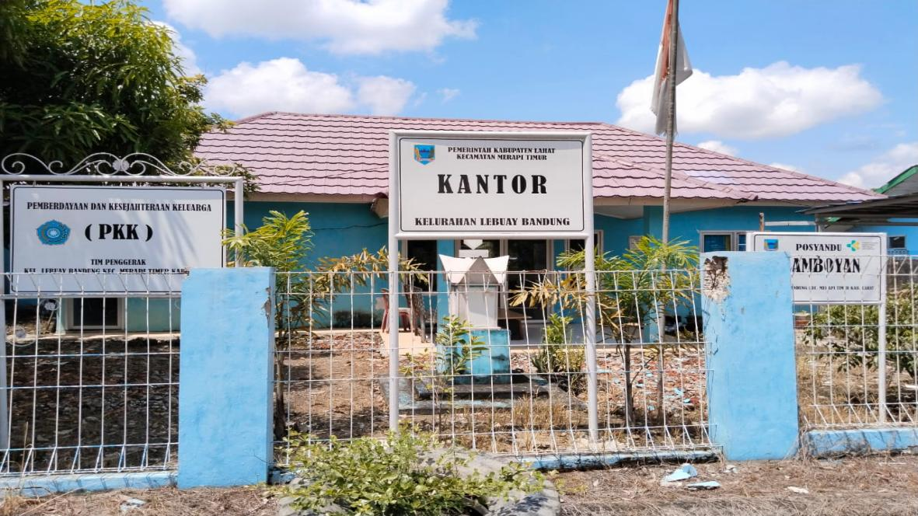
Gambar 2.1 Kantor Lurah Lebuay Bandung

Kelurahan Lebuay Bandung Kecamatan Merapi Timur Kabupaten Lahat yang mempunyai wilayah kerja di Kelurahan yang bertugas melaksanakan unsur kewilayahan Kelurahan dan kewenangan Daerah yang dilimpahkan oleh Bupati. Kelurahan Lebuay Bandung Yang dipimpin Oleh Lurah yang dalam pelaksanaan tugas dan fungsinya berada di bawah dan bertanggung jawab kepada Bupati melalui Camat. Kelurahan Lebuay Bandung merupakan salah satu dari 17 Kelurahan di kabupaten lahat.Kelurahan Lebuay Bandung yang membawahi 1 RW dan 3 RT
Lurah bertugas memimpin pelaksanaan tugas dan fungsi Kelurahan dengan mengacu pada Peraturan Daerah Kabupaten Lahat Nomor 82 Tahun 2016 tentang Perubahan atas Peraturan Daerah Kabupaten Lahat Nomor 12 Tahun 2012 tentang Pembentukan dan Susunan Organisasi Kecamatan dalam Kabupaten Lahat, Kelurahan Lebuay Bandung Kecamatan Merapi Timur mempunyai fungsi :
- Menyelenggaraan urusan pemerintahan umum;
- Mengkoordinasikan kegiatan pemberdayaan masyarakat;
- Mengkoordinasikan upaya penyelenggaraan ketenteraman dan ketertiban umum;
- Mengkoordinasikan penerapan dan penegakan Peraturan Daerah dan Peraturan Bupati;
- Mengoordinasian pemeliharaan prasarana dan sarana pelayanan umum;
- Mengkoordinasian penyelenggaraan kegiatan pemerintahan yang dilakukan oleh Pegawai daerah di tingkat Kelurahan
- Membina dan mengawasi penyelenggaraan kegiatan Kelurahan
- Melaksanakan tugas lain yang diberikan oleh bupati sesuai dengan bidang tugasnya.
- Selain melaksanakan tugas sebagaimana dimaksud pada ayat (1), camat melaksanakan tugas yang dilimpahkan oleh bupati untuk melaksanakan sebagai urusan pemerintahan yang menjadi kewenangan daerah.
Susunan organisasi Kelurahan Lebuay Bandung di Kecamatan Merapi Timur terdiri dari :
- Lurah
- Sekretaris Lurah [Seklur]
- Kepala Kasi Keuangan
- Kepala Seksi Pemerintahan dan Ketertiban Umum
- Kepala Seksi perekonomian dan pembangunan

Gambar 2.2

Struktur Organisasi Kelurahan Lebuay Bandung
KEADAAN PEGAWAI :
Gol IV : - Orang
Gol III : 4 Orang
Gol II : 1 Orang
TKS : 4 Orang

Tabel 2.1

Komposisi Pegawai menurut Tingkat Pendidikan
No | Jabatan | Jumlah | Tingkat Pendiidkan
No | Jabatan | Jumlah | SD | SLTP | SLTA | D1 | S1 | S2
1 | Lurah | 1 | - | - | - | - | x | -
2 | Sekretaris Lurah | 1 | - | - | - | - | x | -
3 | Kasi pemerintahan dan Ketertiban Umum | - | - | - | - | - | - | -
4 | Kasi perekonomian dan pembangunan | 1 | - | - | - | - | x | -
5 | Kasi Keuangan | 1 | - | - | - | - | x | -
6 | Staf Pendukung | 1 | - | - | x | - | - | -
Jumlah |  | 5 | - | - | 1 | - | 4 | -
Sumber : Rencana Kerja Kelurahan Lebuay Bandung 2025

Tabel 2.2.

Komposisi Pegawai menurut Jenis pangkat dan golongan
No | Jabatan | Jumlah | Pangkat/Golongan |  |  |  | Jumlah | Eselon
No | Jabatan | Jumlah | I | II | III | IV | Jumlah | IV | III | II
1 | Lurah | 1 | - | - | x | - | 1 | x | - | -
2 | Sekretaris Lurah | 1 | - | - | x | - | 1 | x | - | -
3 | Kasi pemerintahan dan Ketertiban Umum | - | - | - | - | - | - | - | - | -
4 | Kasi perekonomian dan pembangunan | 1 | - | - | x | - | 1 | - | - | -
5 | Kasi Keuangan | 1 | - | - | x | - | 1 | - | - | -
6 | Staf Pendukung | 1 | - | x | - | - | 1 | - | - | -
Jumlah |  | 5 | - | 1 | 4 | - | 5 | 2 | 0 | 0
Sumber : Rencana Kerja Kelurahan Lebuay Bandung 2025
` Tugas Pokok dan Fungsi

Bedasarkan Peraturan Bupati Lahat Nomor 71 Tahun 2016 tentang Nomenklatur, Susunan Organisasi dan Uraian Tugas Masing-masing Jabatan Struktural di Lingkungan Kelurahan dipimpin oleh seorang Lurah

- menyusun rencana kegiatan Seksi Pemerintahan sesuai dengan rencana kerja Lurah sebagai pedoman pelaksanaan tugas;
- menyiapkan bahan dan data dalam penyusunan pedomanteknis pembinaan pengembangan di bidang pemerintahan umum;
- menyiapkan bahan pelaksanaan bimbingan teknis, penyebarluasan informasi tentang berbagai peraturan perundang-undangan mengenai Kelurahan.
- menyusun bahan penyelenggaraan rapat koordinasi dan rapat kerja Kelurahan.
- melaksanakan fasilitasi dan pembinaan terhadap Pegawai Kelurahan dan lembaga Kelurahan lainnya;
- menyusun dan menyiapkan profil Kelurahan
- melaksanakan penilaian terhadap hal-hal prinsip yang diusulkan oleh Pemerintah Kelurahan kepada Bupati;
- melaksanakan tertib administrasi dan hukum pertanahan;
- melaksanakan tertib pemanfaatan /penggunaan lahan;
- melaksanakan pelayanan administrasi pemindahan hak atas tanah;
- memberi saran dan pertimbangan kepada pimpinan sebagai bahan pengambilan keputusan;
- mengevaluasi hasil kegiatan Seksi Pemerintahan sebagai bahan penyusunan rencana kegiatan;
- memfasilitasi proses pemilihan Ketua RW ketua RT dan Lembaga Permusyawaratan Kelurahan

Pelayanan publik dikelurahan Lebuay Bandung sudah cukup baik tetapi belum maksimal, ini dapat dibuktikan dengan masih banyaknya Masyarakat yang belum mengetahui informasi tentang persyaratan dan alur pelayanan khususnya dalam hal pelayanan administrasi pemerintahan karena dengan kondisi kantor yg tidak terlalu luas dan fasilitas yang minim maka sering kali kegiatan layanan administrasi pemerintahan mendapatkan reaksi kurang menyenangkan dari Masyarakat. Mulai dari tidak adanya kenyamanan dalam menunggu proses layanan, tempat menunggu tercampur dengan pelayanan lainnya.
Dengan ini saya merencanakan rancangan aksi perubahan dan inovasi untuk membuat ruang administrasi dan pelayanan informasi yang disebut dengan inovasi RAPI.

- ANALISIS MASALAH PELAYANAN / UNIT KERJA
- IDENTIFIKASI BAHAN DAN ISU
Sesuai dengan Tugas Pokok dan Fungsi Lurah Lebuay Bandung Kecamatan Merapi Timur Kabupaten Lahat dalam hal membina dan mengawasi penyelenggaraan pemerintahan Kelurahan. Dalam menjalankan tugas pokok dan fungsi Lurah di Kelurahan Lebuay Bandung, masih terdapat beberapa permasalahan yang dihadapi salah satunya adalah ketidak nyamanan Masyarakat dalam menunggu pelayanan administrasi pemerintahan serta minimnya informasi kepada Masyarakat tentang syarat dan alur pegurusan administrasi pemerintahan dikelurahan Lebuay Bandung Kecamatan Merapi Timur Kabupaten Lahat, sebelum menentukan isu, saya menganalisis 3 Isu utama terlebih dahulu yaitu :
- Belum tersedianya fasilitas ruang administrasi dan informasi di Kelurahan Lebuay Bandung.
- Terlambatnya Pelaporan Rutin RT/RW Setiap Bulannya di Kelurahan Lebuay Bandung.
- Belum maksimalnya sarana dan prasarana sistem informasi dan teknologi di Kelurahan Lebuay Bandung Kecamatan Merapi Timur Kabupaten Lahat

Terhadap permasalahan yang ada tersebut dilakukan diagnosa untuk mengetahui urutan prioritas masalah yang harus segera di selesaikan dengan teknik analisis USG (Urgency, Seriously dan Growth) untuk menentukan mana kegiatan aksi perubahan yang akan dilaksanakan terlebih dahulu. Dengan teknik USG ini, terhadap permasalahan yang ada ditentukan tingkat urgensi, keseriusan dan perkembangan isu dengan menentukan skala 1-5, dimana isu yang mempunyai tolak skor tertinggi merupakan permasalahan prioritas.

Isu aktual untuk meningkatkan kualitas kinerja dan sumber daya aparatur pemerintah Kelurahan adalah :

TEKNIK ANALISIS USG (Urgency,Seriusnees,Growth)
No | Identifikasi Isu | U | S | G | Jumlah | Ranking
1 | Belum tersedianya fasilitas ruang administrasi dan pelayanan informasi di Kelurahan Lebuay Bandung Kecamatan Merapi Timur Kabupaten Lahat | 5 | 5 | 4 | 14 | 1
2 | Terlambatnya Pelaporan Rutin RT/RW Setiap Bulannya di Kelurahan Lebuay Bandung Kecamatan Merapi Timur Kabupaten Lahat | 4 | 3 | 4 | 11 | 3
3 | Belum maksimalnya sarana dan prasarana system informasi dan teknologi di Kelurahan Lebuay Kecamatan Merapi Timur Kabupaten Lahat | 5 | 5 | 3 | 13 | 2

Berdasarkan analisis USG tersebut, teridentifikasi bahwa yang sangat bermasalah dan yang menjadi prioritas adalah Belum tersedianya fasilitas ruang administrasi dan pelayanan informasi (RAPI) di Kelurahan Lebuay Bandung Kecamatan Merapi Timur Kabupaten Lahat, jika dikaitkan dengan kondisi aktual saat ini, permasalahan Belum tersedianya fasilitas ruang administrasi dan pelayananan informasi ini sangat penting untuk segera diselesaikan, karena ini akan sangat berpengaruh terhadap peningkatan kualitas pelayanan terutama untuk mendukung kelancaran proses kerja aparatur pemerintahan serta memberikan akses informasi yang cepat dan tepat kepada masyarakat.

- PENYEBAB MASALAH PRIORITAS
Untuk penentuan prioritas penyebab masalah identifikasi masalah dilakukan, adalah alat visual yang digunakan dalam manajemen untuk menganalisis penyebab masalah atau peristiwa yang kompleks. Diagram inninishikawa atau diagram tulang ikan dengan menggunakan analisa Fishbond. Fishbond juga dikenal sebagai diagram fikasi faktor-faktor yang mungkin memyebabkan masalah tersebut dengan cara menghubungkan antara penyebab penyebab potensial dan efeknya dalam bentuk struktur tulang ikan
Biasanya diagram Tulang ikan memiliki garis tengah yang memawIkili masalah atau efek yang ingin dipecahkan dengan cabang yang menunjukan katagori penyebab maslaah yang mungkin, seperti manusia, mesin, metode, bahan dan lingkungan. Ini membantu tim menganalisis untuk menggali penyebab akar masalah dan mengembangkan solusi yang sesuai. Untuk menetapkan penyebab masalah prioritas dilakukan melalui analisis fish bone sebagai berikut :

Gambar 2.3
Identifikasi Penyebab Masalah
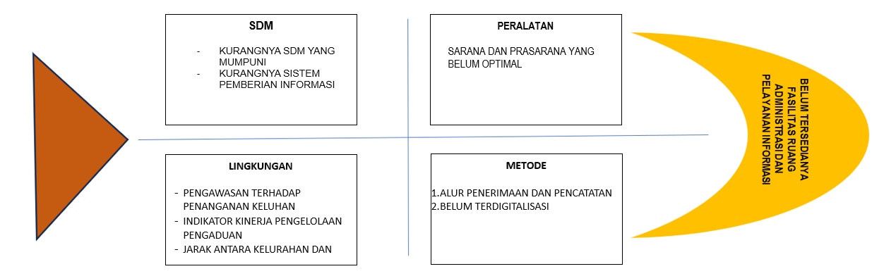

FAKTOR PENYEBAB MASALAH

Dari hasil analisis Fishbone dapat di simpulkan beberapa penyebab masalahnya yaitu :
- Manusia
- Kurangnya penyampaian Informasi kepada Masyarakat
- Kompetensi SDM yang kurang mumpuni
- Sistem informasi yang belum berjalan maksimal
- Lingkungan
- Pengawasan terhadap penanganan keluhan belum terlaksana dengan baik
- Indicator kinerja penanganan pengaduan belum berjalan dengan baik
- Peralatan
- Sarana dan Prasarananya yang belum optimal
- Metode
- Alur penerimaan dan pencatatan masih menggunakan manual
- Belum optimalnya kinerja antara Kelurahan dan Kecamatan

- DAMPAK MASALAH
- Waktu pelayanan menjadi lebih lama sehingga Masyarakat tidak mendapatkan pelayanan yang maksimal
- Masyarakat tidak mendapatkan kenyamanan dalam menunggu pelayanan di Kelurahan Lebuay Bandung
3. Minimnya informasi yang didapat Masyarakat tentang administrasi pemerintahan.

BAB III
STRATEGI PENYELESAIAN MASALAH

- TEROBOSAN INOVASI
Berdasarkan Peraturan Menteri Pemberdayaan Aparatur Negara dan Reformasi Birokrasi Nomor 38 Tahun 2017 Tentang Standar Kompetensi Jabatan Aparatur Sipil Negara (ASN) dan Peraturan Menteri Dalam Negeri Nomor 108 Tahun 2017 tentang Standar Kompetensi Pemerintahan. Pejabat Pengawas diharapkan mampu untuk meningkatkan komptensi Kepemimpinan kinerja dan berperan aktif dalam melaksanakan tugas dan fungsi kepemerintahannya diinstannya masing-masing.
Dari peraturan di atas dan dari analisis USG diatas hal utama yang saya pikirkan adalah bagaimana masyarakat lebih terbantu dan merasa nyaman dalam pelayanan pengurusan administrasi pemerintahan serta Masyarakat dapat mendapatkan informasi tentang pelayanan tersebut. Pada saat saya berkonsultasi dengan mentor kami Bapak Camat Merapi Timur Aria Pulun, SE maka munculah suatu ide inovasi RAPI ( Ruang Administrasi dan Pelayanan Informasi ), dari inovasi tersebut kami sudah mendapatkan persetujuan serta masukan-masukan positif dari Mentor dalam pelaksanaannya bahkan bapak Camat selaku mentor berharap jika RAPI ini dapat di laksanakan di Kelurahan Lebuay Bandung, agar ruang administrasi ini dibuat dengan baik dan rapih, sehingga Masyarakat dapat lebih nyaman pada saat melaksanakan urusan administrasi dan pelayanan informasi di Kelurahan Lebuay Bandung Kecamatan Merapi Timur Kabupaten Lahat.
Sebelum pelaksanaan inovasi ini perlu dilakukan analisis kelayakan inovasi dengan memperhatikan unsur-unsur sebagai berikut;
- Kelayakan administratif
Artinya inovasi dibuat untuk menjawab isu atau permasalahan dalam unit kerja sesuai tupoksi Lurah
- Kelayakan sumber daya manusia
Inovasi dapat dibuat dan diterapkan dengan dukungan sumber daya manusia yang tersedia di Kelurahan Lebuay Bandung Kecamatan Merapi Timur Kabupaten Lahat
- Kelayakan teknis
Bentuk inovasi secara teknis dapat dibuat dan diterapkan secara mudah dengan dukungan teknologi informasi dan komunikasi

- Kelayakan regulasi
Bentuk inovasi yang dibuat tidak melanggar ketentuan PP NO. 13 tahun 2019 tentang laporan dan evaluasi penyelenggaraan pemerintah daerah.

Dengan terobosan dan inovasi ini, diharapkan proyek ini dapat meningkatkan pelayanan Kelurahan dalam melaksanakan tugas mereka terhadap masyarakat agar masyarakat lebih nyaman pada saat melaksanakan urusan administrasi dan pelayanan informasi serta mendorong peningkatan kualitas pelayanan kepada masyarakat di Kelurahan Lebuay Bandung Kecamatan Merapi Timur Kabupaten Lahat.

- MILESTONE DAN KEGIATAN AKSI PERUBAHAN
Milestone yaitu urutan capaian-capaian yang sangat penting pada periode tertentu (minggu, bulan, tahun) yang harus diperhatikan untuk menjamin terlaksananya aksi perubahan secara tepat waktu dan tepat sasaran. Milestone dalam hal ini berbeda dengan jadwal karena milestone tidak terbatas hanya membuat rencana waktu kerja, tetapi ada target yang perlu diselesaikan. Artinya milestone mengandung manajemen sumber daya yang diperlukan.
Milestone merupakan landasan untuk mengidentifikasi segmen kerja utama dan tanggal akhir sehingga dapat digunakan sebagai titik pengendalian alami dan penting dalam aksi perubahan.
Adapun milestone aksi perubahan dibagi menjadi 3 (Tiga) milestones sesuai dengan sasaran aksi perubahan, yaitu sebagai berikut:
- Milestone Jangka Pendek, Aksi perubahan direncanakan akan mulai dilaksanakan dengan kegiatan pembentukan tim efektif, dan akan hingga berakhirnya Pelatihan Kepemimpinan Pengawas Angkatan II dengan dilaksanakannya seminar Aksi perubahan.
- Milestone Jangka Menengah.
- Milestone Jangka Panjang.

Adapun milestone aksi perubahan jangka pendek, jangka menengah dan jangka panjang yang telah direncanakan dapat dilihat pada tabel berikut:

Tabel 3.1
Milestone dan Kegiatan
TAHAPAN RANCANGAN AKSI PERUBAHAN
NO | MILESTONE | KEGIATAN | WAKTU | OUTPUT
I.JANGKA PENDEK (0-6 Bulan)
TAHAPAN PERSIAPAN
1 | Melakukan konsultasi pada mentor terkait aksi perubahan | a. menjelaskan manfaat pelaksanaan pembuatan ruang administrasi  b. meminta dukungan untuk tersedianya ruang administrasi  c.mendapatkan arahan mentor untuk pelaksanaan aksi perubahan | Minggu ke 2 bulan Mei 2025 | a.surat dukungan  b.catatan dan arahan dari mentor  c.dokumentasi
2 | Membuat SK Tim | a.berkoordinasi dengan mentor terkait pembentukan tim efektif dan fungsi tim efektif  b.membuat draft SK tim efektif  c.pengesahan SK tim efektif  d.melakukan rapat Bersama tim efektf  e.menyusun laporan hasil rapat | Minggu ke 3 bulan Mei 2025 | a.Undangan rapat  b.Daftar hadir  c.Notulen rapat  d.SK tim efektif  e.Dokumentasi
3 | Mengajukan usulan anggaran utk membuat RAPI | pengajuan usulan anggaran renovasi ruang administrasi dan penyediaan sarpras pendukung APBD TA 2025 | Minggu ke 4 bulan Mei 2025 | a. usulan  b. ACC dari Camat
4 | Menyiapkan sarana dan prasarana | Rapat finalinalisaasi usulan APBD TA 2025 bersama tim anggaran kecamatan Merapi Timur | Minggu ke 1 bulan Juni 2025 | a.surat dukungan  b.notulen  c.dokumentasi
TAHAP PELAKSANAAN
1 | Proses renovasi ruang administrasi | Pengerjaan ruang administrasi | Minggu ke2 bulan Juni 2025 | Foto ruang sebelum dan sesudah renovasi
2 | Penyediaan sarana dan prasarana ruang administrasi | a.berkoordinasi dengan tim anggaran penyediaan sarana dan prasarana ruang administrasi | Minggu ke3 bulan Juni 2025 | a.meja dan kursi rapat  b. Rak Arsif
3 | Membentuk dan Menyusun SK tim pelaksana pengelola ruang administrasi | a.berkoordinasi dengan mentor terkait pelaksana dan pengelola ruang administrasi  b.membuat draft SK tim pelaksana dan pengelola ruang administrasi  c.pengesahan SK tim pelaksana dan pengelola ruang administrasi | Minggu ke 4 bulan Juni 2025 | a.SK tim efektif  b.undangan rapat  c.daftar hadir  d.notulen rapat  e.dokumentasi
4 | Sosialisasi dan meninjau RAPI ( Ruang Administrasi Dan Pelayanan Informasi) | a..Rapat sosialisasi | Minggu ke 1  Juli 2025 | a.undangan  b.daftar hadir  c.dokumentasi
TAHAP EVALUASI
5 | Melakukan evaluasi melalui wawancara |  | Minggu ke 1 bulan Juli 2025 | a.foto  b.dokumentasi laporan
2.JANGKA MENENGAH 6 BULAN S.D 1 TAHUN
1 | Terlaksananya dan evaluasi keefektifan RAPI
3. JANGKA PANJANG 1 S.D 2 TAHUN
1 | Terciptanya RAPI yang lebih baik, nyaman dan inovatif.

Jadwal kegiatan dari pelaksanaan aksi perubahan dalam jangka pendek, dapat dilihat dalam tabel berikut ini :
Kegiatan |  | Bulan / Minggu
 |  | Mei |  |  | JunI |  |  |  | Juli
 |  | II | III | IV | I | II | III | IV | I
1 | Melakukan konsultasi pada mentor terkait aksi perubahan
2 | Membuat SK Tim
3 | Mengajukan usulan anggaran utk membuat RAPI
4 | Menyiapkan sarana dan prasarana
5 | Pelaksanaan kegiatan
6 | Proses renovasi ruang administrasi
7 | Penyediaan sarana dan prasarana ruang administrasi
8 | Membentuk dan Menyusun SK tim pelaksana pengelola ruang administrasi

- Sumber daya (Pemanfaatan SDM)
Dalam pelaksanaan rancangan Aksi Perubahan, tentu dibutuhkan sumber daya yang dapat mendukung agar dapat terwujud secara optimal. Adapun sumber daya yang dibutuhkan dalam mendukung pelaksanaan aksi perubahan ini antara lain sumber daya manusia, sarana dan prasarana dan dan sumber data/dokumen.
Penerapan aksi perubahan dan inovasi RAPI, tidak menggunakan sumber dana/biaya dari APBN, namun mendapat persetujuan dari bapak Camat Merapi Timur Bapak Aria Pagun, SE untuk mengajukan permintaan dana kegiatan dianggaran SKPD Kecamatan Merapi Timur Kabupaten Lahat tahun 2025, Untuk pelaksanaan aksi perubahan dan inovasi RAPI ini, diperlukan juga SDM yang mumpuni agar bisa terlaksana dengan baik dan tepat sasaran. Berikut adalah sumber daya yang dibutuhkan :

Gambar 3.1
Tim Efektif

PEJABAT PEMBINA AKSI PERUBAHAN (MENTOR)
ARIA PULUN, SE
PROJECT LEADER
JAMAN,S.Pd SD
COACH
Dra Hariati,SH .M. Si
TIM EFEKTIF

Keterangan :
Garis Perintah
Garis Konsultasi

Selain para stakeholder, tim efektif juga sangat dibutuhkan untuk menunjang kelancaran aski perubahan. Adapun secara rinci tim efektif aksi perubahan ini ditampilkan dalam tabel berikut :

Tabel 3.2.
Tata Kelola Aksi Perubahan

1. | Mentor | Aria Pulun, SE | Camat Merapi Timur | - Memberikan dukungan kepada pelaksana aksi perubahan  - Memberikan masukan/tanggapan aksi perubahan
2. | Project Leader | Jaman,S.Pd SD | Lurah | - Membangun tim efektif  - Melaksanakan aksi perubahan  - Mengatur pembagian tugas dalam aksi perubahan
3. | Coach | Dra Hariati, SH, M.Si | Widyaiswara Ahli Madya | Sebagai pembimbing dalam memberikan masukan, arahan terkait aksi perubahan
4 | Tim Efektif | Sopwani,S.Pd SD  Pipriani,SH  Dirlan,SH  Emran Taufik  Yulinda  Sheren | Sekretaris  Anggota  Anggota  Anggota  Anggota  Anggota | Membantu segala bentuk kebutuhan guna keberhasilan aksi perubahan

D. Stakeholder aksi perubahan
Stakeholder (pemangku kepentingan) yang diidentifikasikan akan terlibat, bersentuhan langsung maupun tidak langsung dalam Aksi Perubahan ini sebagai berikut :
- Stakeholder Internal
- Sekretaris Kelurahan
- Kepala Seksi Perekonomian Pembangunan Kelurahan
- Kepala Seksi Keuangan
- Pegawai Kelurahan.
- Stakeholder Eksternal
        - Camat
        - Sekretaris Kecamatan
        - Kasubag Keuangan Kecamatan
        - Pihak terkait
Selanjutnya untuk melihat seberapa besar power pengaruh (influence) dan kepentingan (interest) para stakeholder terhadap keberhasilan pelaksanaan Aksi Perubahan, dilakukan pemetaan agar diketahui peran dari tiap stakeholder. Stakeholder tersebut terbagi kedalam beberapa peran yaitu:
Promoters : Stakeholder yang berpengaruh dan memiliki kepentingan besar terhadap keberhasilan pelaksanaan kegiatan Aksi Perubahan.
Latents : Stakeholder yang berpengaruh terhadap keberhasilan pelaksanaan kegiatan Aksi Perubahan, tetapi tidak memiliki kepentingan khusus terhadap keberhasilan pelaksanaan kegiatan Aksi Perubahan.
Defenders : Stakeholder yang memiliki kemampuan kecil untuk mempengaruhi keberhasilan pelaksanaan kegiatan Aksi Perubahan, tetapi memiliki kepentingan terhadap keberhasilan pelaksanaan kegiatan Aksi Perubahan.
Apathetics : Stakeholder yang memiliki kemampuan kecil untuk mempengaruhi keberhasilan bahkan tidak mengetahui adanya Rancangan Aksi Perubahan ini dan tidak/kurang memiliki kepentingan terhadap Rancangan Aksi Perubahan.

Tabel 3.3.

Stakeholders Berdasarkan Pengaruh dan Kepentingan

No | Stakeholder | Pengaruh | Kepentingan | Kategori
1 | Camat Merapi Timur | Besar (+) | Besar (+) | Promotors
2 | Tim IT | Besar (+) | Kecil (-) | Latents
3 | Sekcam | Kecil (-) | Besar (+) | Defenders
4 | Kasi | Kecil (-) | Besar (+) | Defenders
5 | Masyarakat | Kecil (-) | Kecil (-) | Apathetics
6 | LSM | Kecil (-) | Kecil (-) | Apathetics

Hasil pemetaan stakeholder yang akan bersentuhan langsung maupun tidak langsung terhadap aksi perubahan ini dapat dilihat pada gambar berikut :
Gambar 3.2
Pemetaan Stakeholder Aksi Perubahan
P0WER
LATENS
(Pengaruh besar, minat kecil)

- Seklur
- Pegawai Kelurahan
- Tim IT
PROMOTOR
(Pengaruh dan Minat Besar)

- Camat
- Sekcam

APATHETIC
Pengaruh dan Minat Kecil

- Masyarakat
DEFFENDER
(Pengaruh Kecil, Minal Besar)

- seklur
- pegawai kelurahan
- Ketua RW

INTEREST

D. Pengendalian Mutu Pekerjaan

Berhasil atau tidaknya sebuah pekerjaan sangat bergantung pada peran pengendalian dan pengawasan. Pekerjaan yang sedang dilakukan pasti akan mengalami penyimpangan atau perbedaan dari rencana yang telah ditetapkan, disinilah peran manajemen mutu dalam suatu pekerjaan.
Manajemen mutu adalah suatu pendekatan atau proses yang bertujuan untuk memperbaiki kualitas produk atau layanan dengan cara mengidentifikasi, menganalisis dan menyelesaikan masalah yang muncul dalam proses layanan yang diberikan. Perubahan dalam manajemen mutu dapat dilakukan dengan cara memperbaiki proses ke yang lebih baik lagi. Manajemen mutu dalam rencana aksi perubahan dapat berjalan dengan baik sesuai dengan aksi yang diajukan, maka metode pengendalian yang diajukan adalah menyiapkan perangkat-Pegawai pendukung dan penunjang berupa dukungan sumber daya internal dan eksternal sesuai dengan tahapan-tahapan perencanaan yang telah disiapkan sejak awal.
1. Pemetaan Stakeholder
Adapun stakeholder yang terkait dengan laporan aksi perubahan dapat diklasifikasikan menjadi berbagai katogori ini adalah berbagai kategori ketergantungan pada tingkat keterlibatan, dampak atau pengaruh. Stakeholder dalam aksi perubahan ini adalah :
- Camat Merapi Timur
- Sekretaris Camat Merapi Timur
- Para Kasi Kesos Kecamatan Merapi Timur
- Lurah Lebuay Bandung
- Tim Efektif
- Masyarakat
- LSM
- RT dan RW

Tabel 3.3 Stakeholder dalam Rencana Aksi Perubahan
Stakeholder | Peran | Hubungan Kerja | Pengaruh
Camat Merapi Timur | Mengambil Kebijakan dalam pengambilan keputusan | Memiliki Kepentingan besar dan sangat berpengaruh terhadap penggunaan dan keberhasilan aksi perubahan
Sekretaris Camat | Memberi Saran dan dukungan terhadap kegiatan aksi perubahan | Mempunyai pengaruh terhadap penggunaan dan keberhasilan aksi perubahan
Lurah Lebuay Bandung | Pemilik Kepentingan pelaksanaan aksi perubahan yang dilakukan | Memiliki kepentingan dalam keberhasilan aksi perubahan
Tim Efektif/Staf bagian/unit kerja | Pengguna | Pelaksanaan RAPI
- Masyarakat  - LSM  - RT dan RW | Pendukung | Pengawas dan pemberitaan

- Strategi komunikasi
- Rapat dengan tim efektif
- Whatshap grup
- Pemberian informasi melalu media social IG,FB,

- Pemanfaatan IT
- Melalui media online

- Membangun tim efektif
- Kasi pemkesra kelurahan
- Kasi pmk kelurahan
- Kasi trantib kelurahan
- Staf kasi pemkesra kelurahan

- Rencana strategi pengembangan kompetensi dalam aksi perubahan

Pelaksanaan aksi perubahan dalam suatu organisasi, terutama dalam konteks pengelolaan system atau proses yang baru, memerlukan keterampilan dan kompetensi yang lebih dari sekedar melakukan tugas rutin. Pengembangan potensi aparatur (atau sumber daya manusia dalam organisasi) adalah elemen kunci yang menentukan sejauh mana perubahan yang diinginkan dapat tercapai. Tanpa adanya Upaya untuk meningkatkan kompetensi individu atau tim, perubahan yang diinginkan bisa gagal tercapai atau tidak berjalan dengan optimal. Berikut adalah rencana strategi pengembangan kopetensi yaitu :

NO | Pihak Terdampak Aksi Perubahan | Kompetensi yang dibutuhkan | Cara Pengembangan Kompetensi (Klasikal/Non Klasikal)
1 | Camat Merapi Timur Kabupaten Lahat | Mendukung pelaksanaan RAPI | Sosialisasi dan Koordinasi
2 | Sekretaris Camat Merapi Timur Kabupaten Lahat | Dapat mendukung dan ikut dalam pelaksanaan RAPI ( Ruang administrasi pembuatan surat pernyataan ahli waris dan sistem informasi ). | Sosialisasi dan Koordinasi
3 | Lurah Kelurahan Lebuay Bandung Kecamatan Merapi Timur Kabupaten Lahat | Dapat membangun kerja sama dan berkomunikasi secara efektif dengan Tim | Administrasi dan Koordinasi dengan Coach dan Mentor
4 | Tim Efektif | Dapat membangun kerja sema secara efektif dengan Tim | Administrasi dan Koordinasi dengan Mentor
5 | Kelurahan Lebuay Bandung Kecamatan Merapi Timur Kabupaten Lahat | Dapat membangun kerja sama secara efektif dan terlibat dalam pelaksanaan RAPI ( Ruang Administrasi dan Pelayanan Informasi ). | Sosialisasi dan Koordinasi

BAB IV
PEMETAAN SIKAP PERILAKU DAN RENSTRA PPD

A. FORMULIR ASSESMENT
Terdapat 3 (tiga) kompetensi inti yang mempresentasikan aspek sikap perilaku peserta diklat kepemimpinan, yaitu
- Integritas
Integritas adalah karakter atau sifat individu yang menjunjung tinggi nilai-nilai etika dan moral, jujur, terbuka, dan bertanggung jawab dalam setiap tindakan yang dilakukan. Individu yang memiliki integritas akan menempatkan moralitas di atas keuntungan pribadi dan tidak akan mengambil keputusan yang dapat merugikan orang lain atau lingkungan sekitarnya. Seseorang yang memiliki integritas akan selalu berusaha untuk berbuat baik dan menempatkan nilai-nilai moral sebagai prioritas utama dalam segala hal yang dilakukannya. Integritas juga berhubungan dengan konsistensi dan kesesuaian antara kata-kata dan tindakan. Seseorang yang memiliki integritas akan berbicara sesuai dengan apa yang dilakukannya dan bertindak sesuai dengan nilai-nilai yang dianutnya, sehingga dapat dipercaya dan dihormati oleh orang lain.
Mengacu pada Peraturan Mentri Pendayagunaan Aparatur Negara dan Reformasi Birokrasi Republik Indonesia Nomor 38 Tahun 2017 tentang Standar Kompetensi Jabatan Aparatur Sipil Negara yang menjelaskan pengertian integritas adalah Konsisten berperilaku selaras dengan nilai, norma dan/atau etika organisasi, dan jujur dalam hubungan dengan manajemen, rekan kerja, bawahan langsung, dan pemangku kepentingan, menciptakan budaya etika tinggi, bertanggungjawab atas tindakan atau keputusan beserta risiko yang menyertainya. Setelah dilakukan pendalaman terhadap 8 (delapan) kompetensi lainnya serta aspek penilaian sikap dan perilaku yang relevan dengan proses pelatihan maka didapatkan 6 (enam) sub komponen sebagai berikut :
- Tanggung jawab
- Komitmen
- Kedisiplinan
- Kejujuran
- Konsistensi
- Pengambilan keputusan

- Kerjasama
Kerjasama adalah proses kerja sama atau kolaborasi antara dua pihak atau lebih yang saling bekerja sama untuk mencapai tujuan bersama dengan membagi pengetahuan, pengalaman, sumber daya, dan tanggung jawab untuk mencapai hasil yang lebih baik. Kerjasama dapat dilakukan pada berbagai bidang, baik dalam lingkup individu, organisasi, maupun antar negara. Tujuan dari kerjasama adalah untuk mencapai hasil yang optimal dan memberi manfaat baik untuk semua pihak yang terlibat.
Sedangkan definisi kerjasama menurut Peraturan Mentri Pendayagunaan Aparatur Negara dan Reformasi Birokrasi Republik Indonesia Nomor 38 Tahun 2017 tentang Standar Kompetensi Jabatan Aparatur Sipil Negara adalah Kemampuan menjalin, membina, mempertahankan hubungan kerja yang efektif, memiliki komitmen saling membantu dalam penyelesaian tugas, dan mengoptimalkan segala sumberdaya untuk mencapai tujuan strategis organisasi.
Kerjasama terkait aksi perubahan memiliki banyak manfaat, antara lain memperkuat suara dan pengaruh dalam mencapai tujuan bersama, memperbesar jumlah sumber daya dan dukungan yang tersedia, serta meningkatkan efektivitas dan efisiensi dalam mencapai perubahan yang diinginkan. Dalam kerjasama terkait aksi perubahan, semua pihak yang terlibat bekerja sama dan berbagi sumber daya, informasi, dan strategi untuk menciptakan perubahan yang diinginkan. Kerjasama ini membutuhkan keterbukaan, kepercayaan, dan rasa saling menghargai antar anggota kerjasama.
Setelah dilakukan pendalaman terhadap 8 (delapan) kompetensi lainnya serta aspek penilaian sikap dan perilaku yang relevan dengan proses pelatihan, maka didapatkan 5 (lima) sub komponen sebagai berikut:
- Kerjasama internal
- Kerjasama eksternal
- Komunikasi
- Fleksibilitas
- Komitmen dalam tim

- Mengelola Perubahan
Mengelola perubahan adalah proses merancang, menerapkan, dan memantau perubahan dalam suatu organisasi, baik itu dalam bentuk kebijakan, prosedur, atau budaya. Tujuan dari mengelola perubahan adalah untuk meningkatkan kinerja organisasi dan memastikan kesesuaian dengan lingkungan yang berubah. Proses ini melibatkan pemahaman terhadap sumber perubahan, identifikasi tujuan perubahan, pengembangan rencana perubahan, dan implementasi serta evaluasi perubahan yang dilakukan. Pengelolaan perubahan juga melibatkan komunikasi yang efektif dengan stakeholder yang terkait, memastikan keterlibatan mereka dalam proses perubahan dan meminimalisir ketidakpastian serta resistensi terhadap perubahan.
Definisi mengelola perubahan berdasarkan Peraturan Mentri Pendayagunaan Aparatur Negara dan Reformasi Birokrasi Republik Indonesia Nomor 38 Tahun 2017 tentang Standar Kompetensi Jabatan Aparatur Sipil Negara adalah Kemampuan dalam menyesuaikan diri dengan situasi yang baru atau berubah dan tidak bergantung secara berlebihan pada metode dan proses lama, mengambil tindakan untuk mendukung dan melaksanakan insiatif perubahan, memimpin usaha perubahan, mengambil tanggung jawab pribadi untuk memastikan perubahan berhasil diimplementasikan secara efektif.
Setelah dilakukan pendalaman terhadap 8 (delapan) kompetensi lainnya serta aspek penilaian sikap dan perilaku yang relevandengan proses pelatihan maka didapatkan 5 (lima) sub komponen sebagai berikut :
- Orientasi pelayanan
- Adaptabilitas
- Pengembangan diri dan orang lain
- Orientasi pada hasil
- Inisiatif

Tiga kompetensi utama pemetaan sikap dan perilaku kepemimpinan di atas tidak dapat dipisahkan dari sub komponen pendukung di bawahnya. Dengan demikian, pemanfaatan hasil skoring atau pengolahan hasil pemetaan tetap akan disajikan dengan menampilkan profil skala pada setiap sub komponen pendukung. Perumusan item pernyataan yang akan muncul dalam kuesioner akan mewakili setiap sub komponen pendukung pada masing-masing kompetensi utama. Rumusan item pernyataan berdasarkan masing-masing kompetensi adalah sebagai berikut :
- Kompetensi Integritas
- Tanggung jawab
- Komitmen
- Kedisiplinan
- Kejujuran
- Konsistensi
- Pengambilan Keputusan Dilematis
- Kompetensi Kerjasama
- Kerjasama Internal
- Kerjasama Eksternal
- Komunikasi
- Fleksibilitas
- Komitmen Dalam Tim
- Kompetensi Mengelola Perubahan
- Orientasi Pelayanan
- Adaptabilitas
- Pengembangan Diri dan Orang lain
- Orientasi pada hasil
- Inisiatif
Ketiga kompetensi di atas secara detail beserta penilaian assesment peserta ditampilkan dalam tabel berikut :

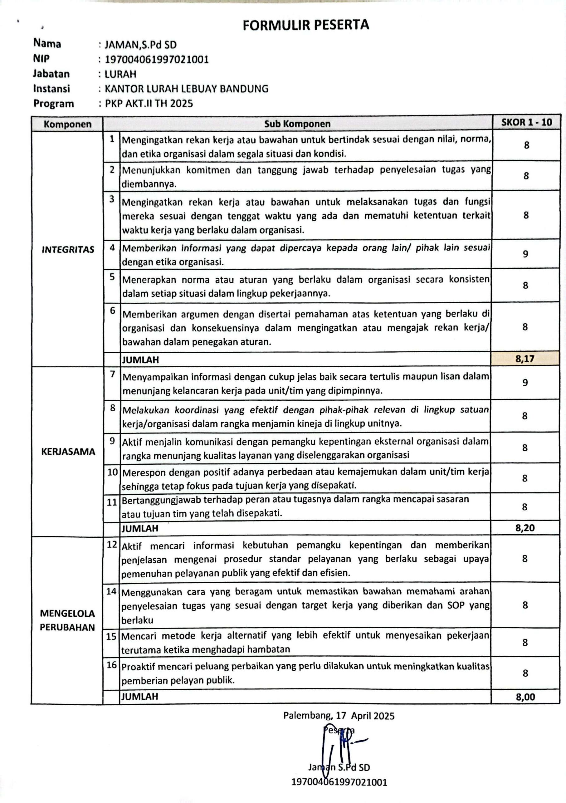
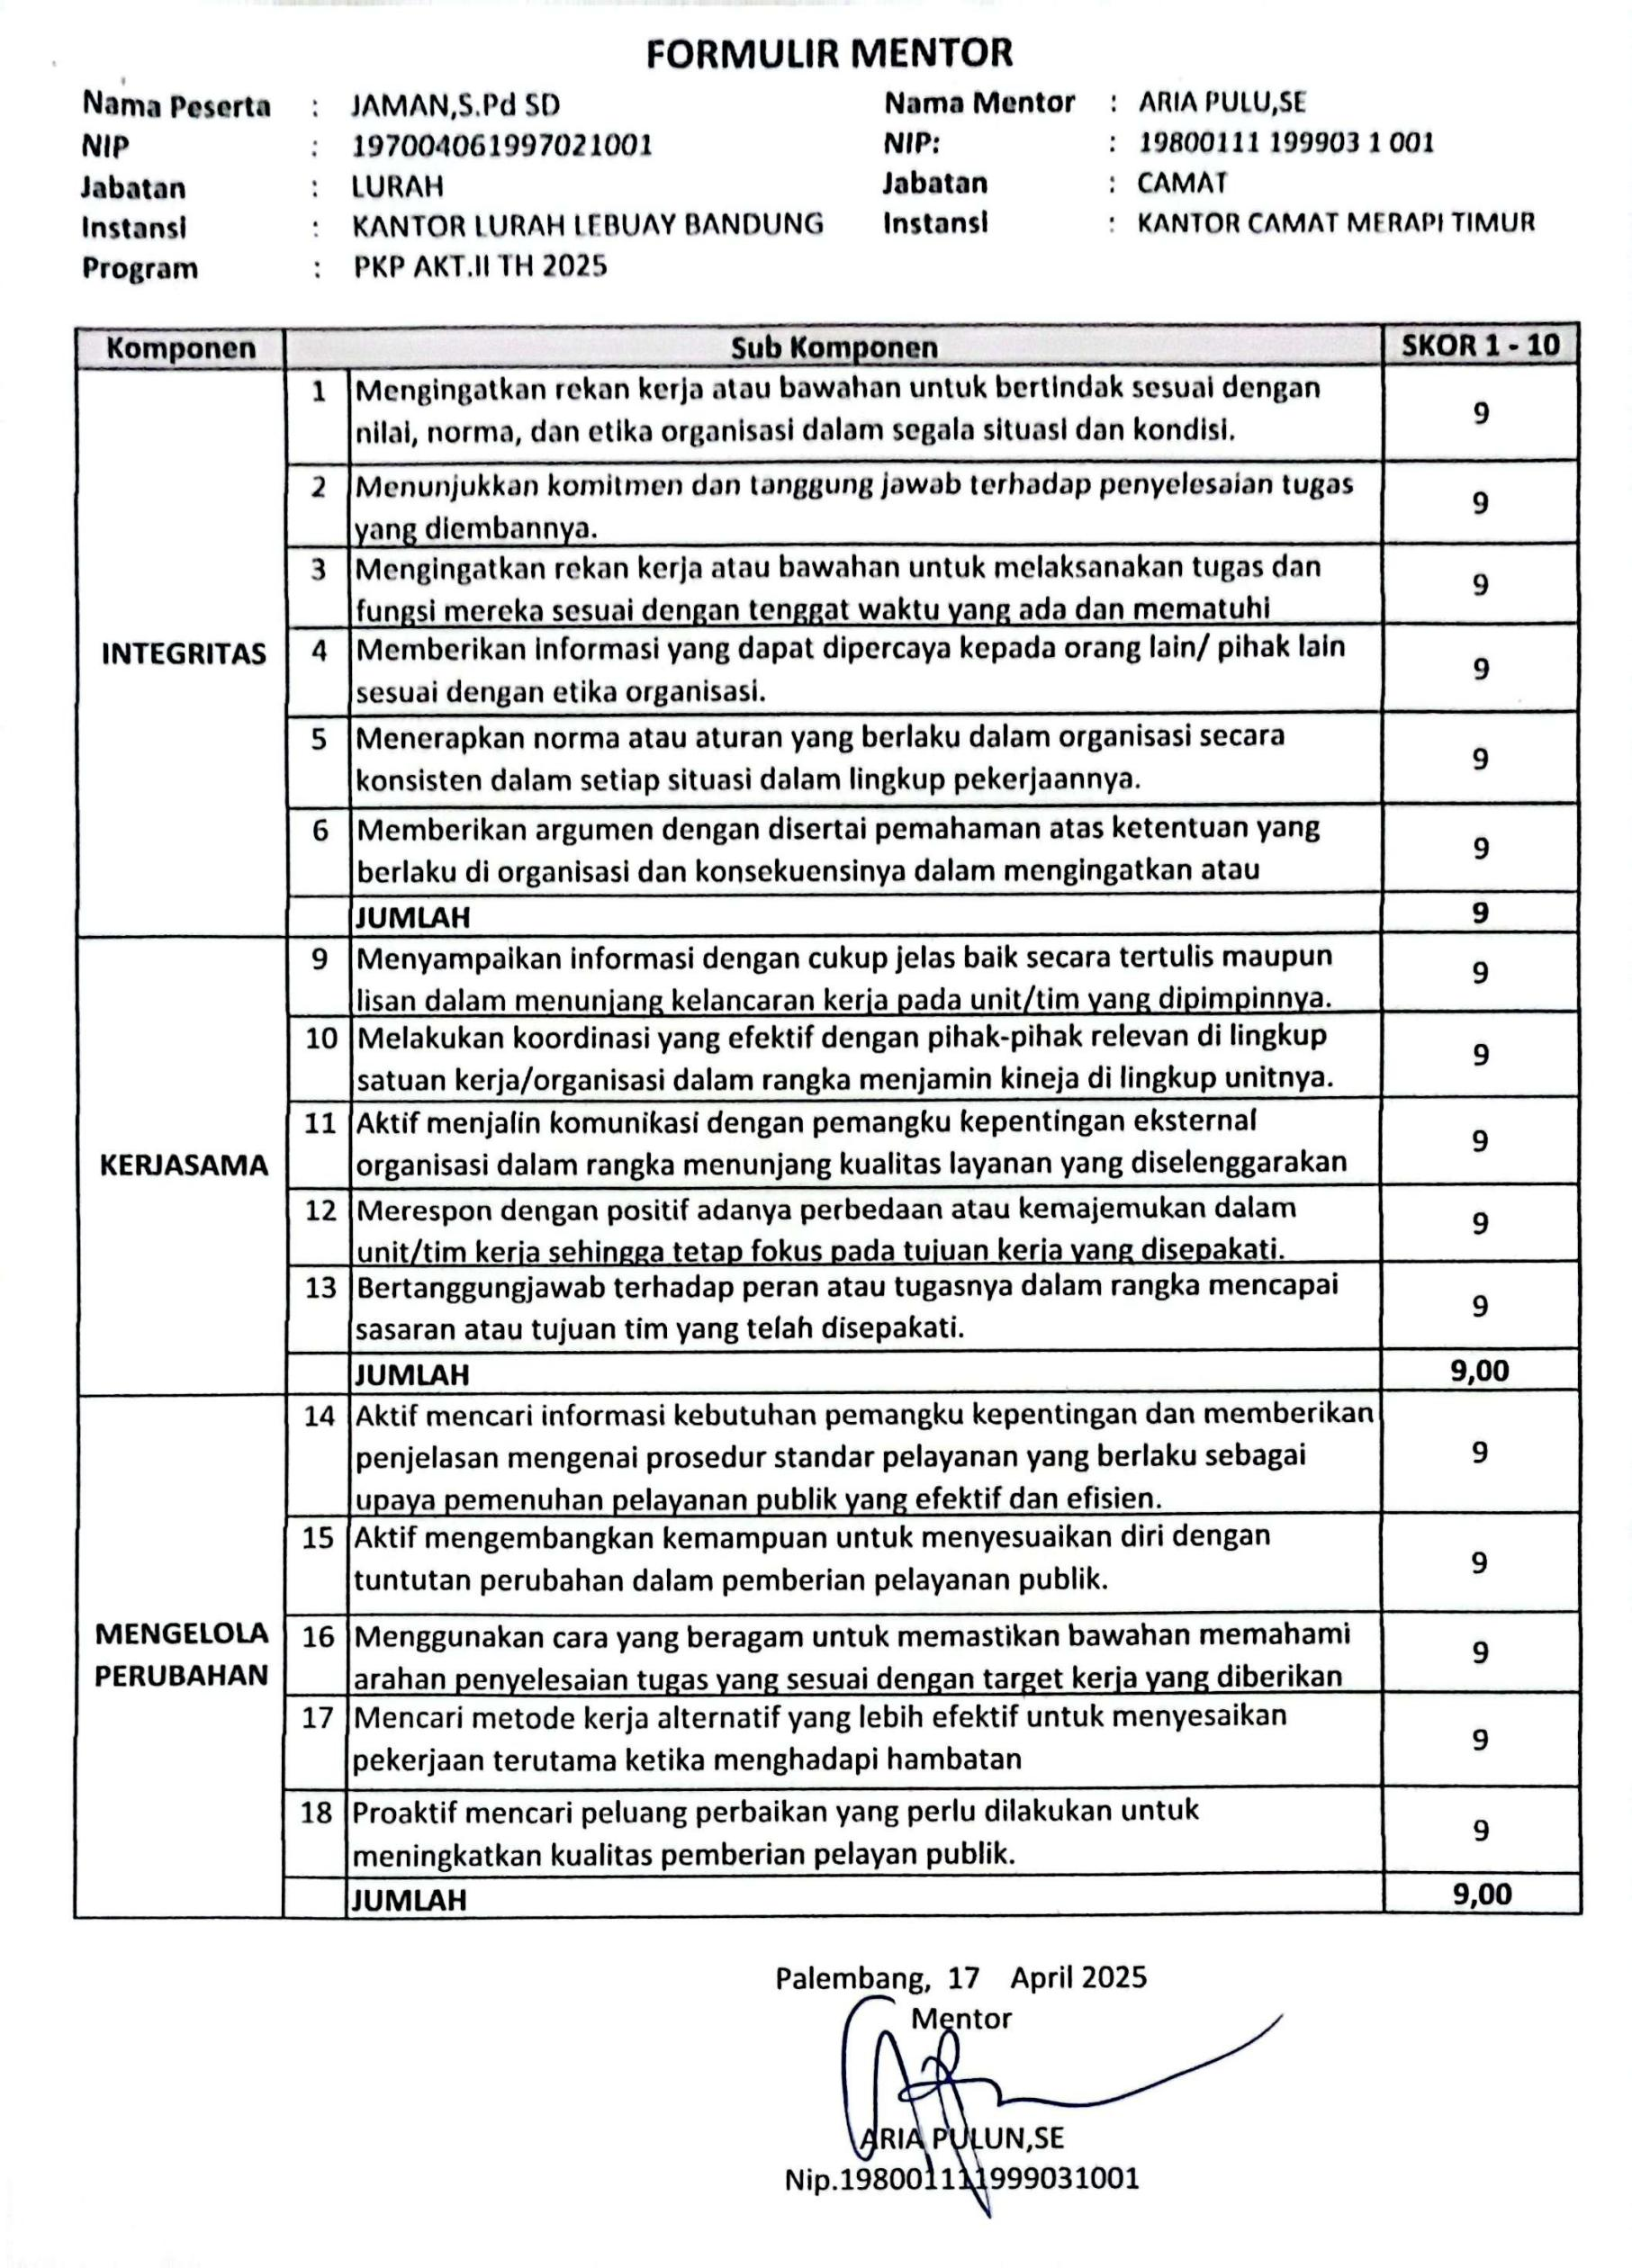
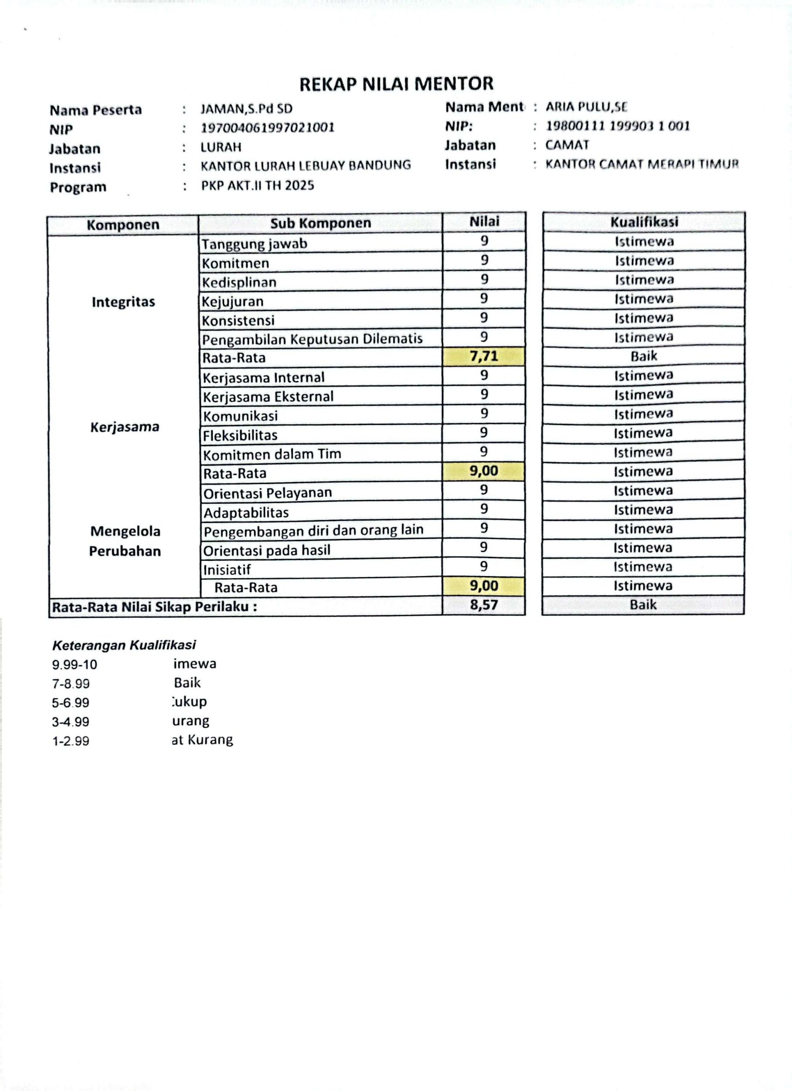

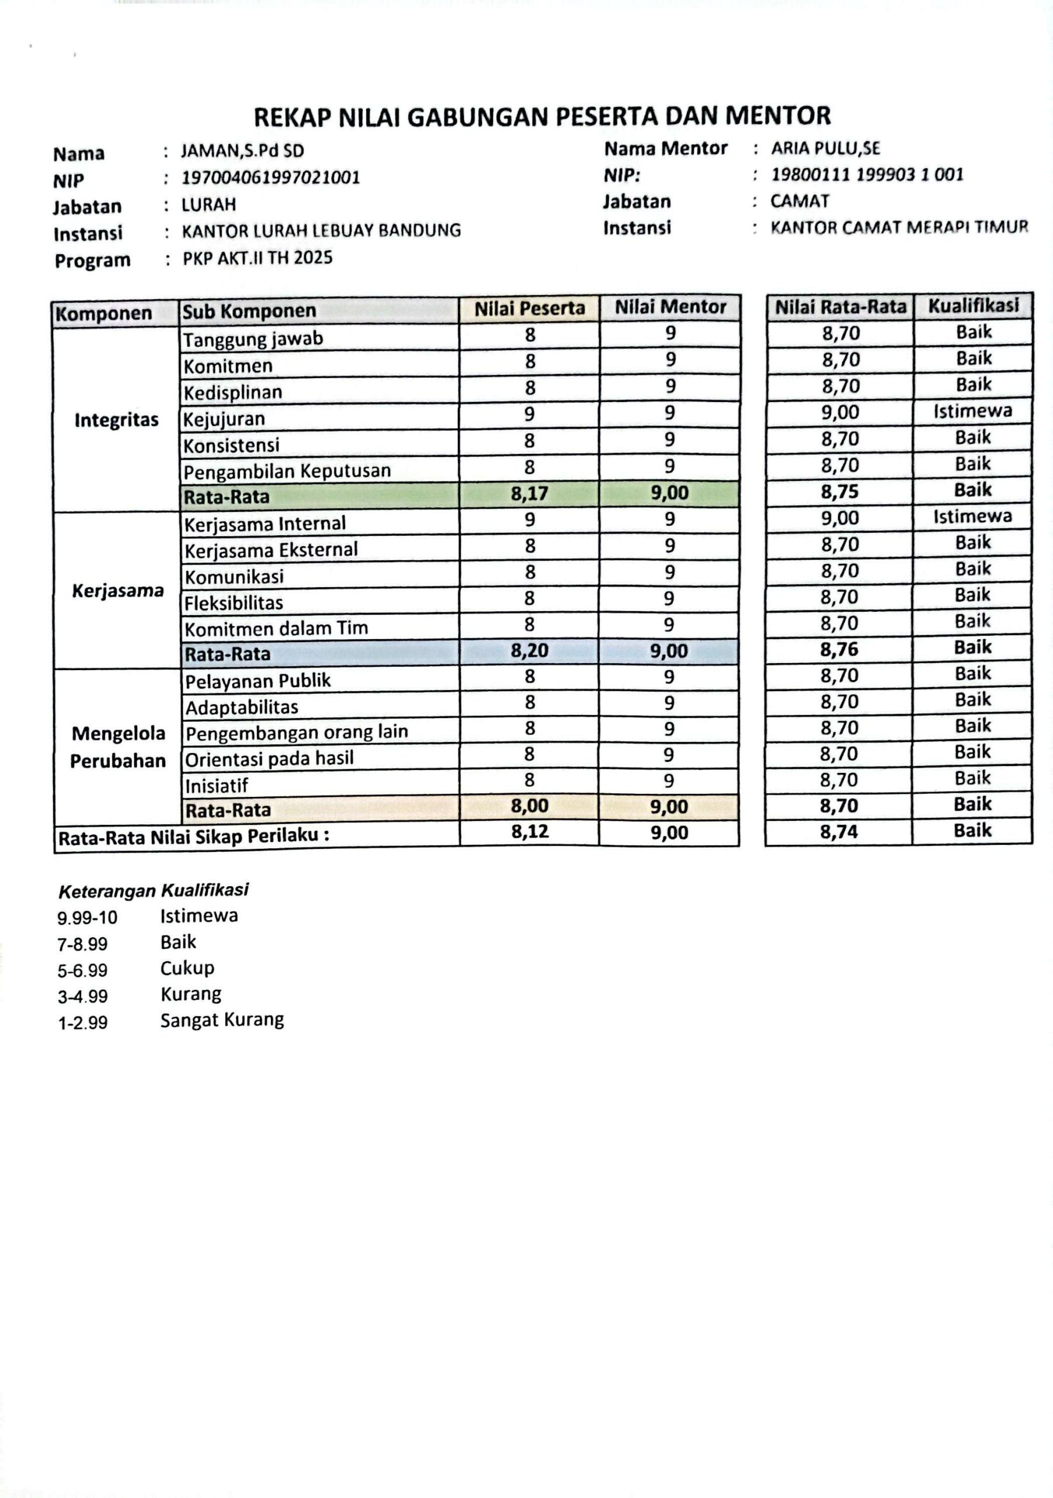
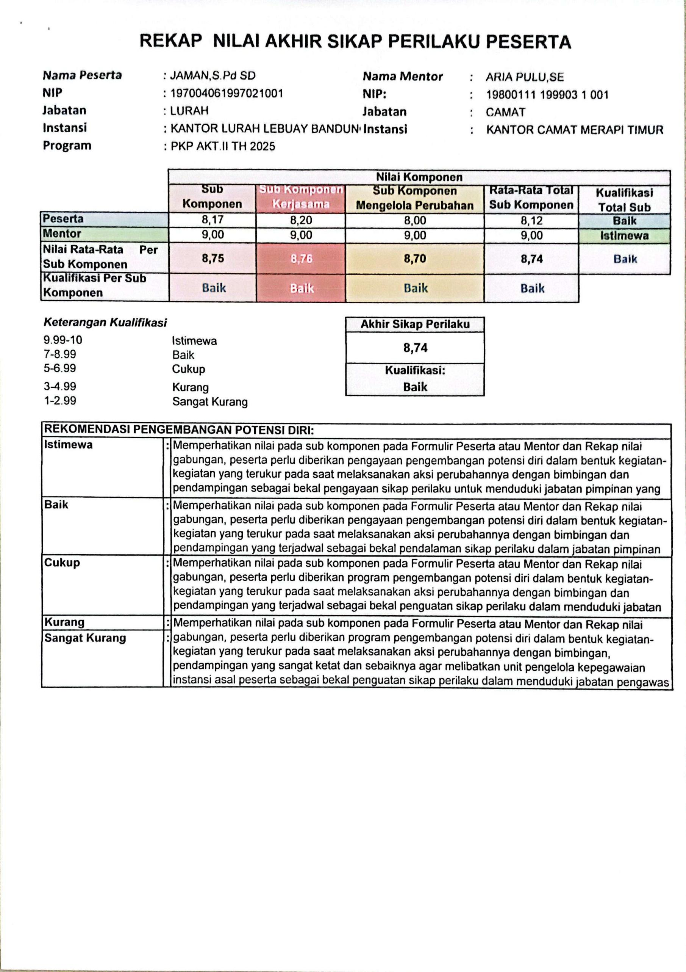
Tabel 5.3
Rekomendasi Pengembangan Potensi Diri

REKOMENDASI PENGEMBANGAN POTENSI DIRI:
Istimewa | : | Memperhatikan nilai pada sub komponen pada Formulir Peserta atau Mentor dan Rekap nilai gabungan, peserta perlu diberikan pengayaan pengembangan potensi diri dalam bentuk kegiatan-kegiatan yang terukur pada saat melaksanakan aksi perubahannya dengan bimbingan dan pendampingan sebagai bekal pengayaan sikap perilaku untuk menduduki jabatan pimpinan yang lebih tinggi
Baik | : | Memperhatikan nilai pada sub komponen pada Formulir Peserta atau Mentor dan Rekap nilai gabungan, peserta perlu diberikan pengayaan pengembangan potensi diri dalam bentuk kegiatan-kegiatan yang terukur pada saat melaksanakan aksi perubahannya dengan bimbingan dan pendampingan yang terjadwal sebagai bekal pendalaman sikap perilaku dalam jabatan pimpinan pengawas
Cukup | : | Memperhatikan nilai pada sub komponen pada Formulir Peserta atau Mentor dan Rekap nilai gabungan, peserta perlu diberikan program pengembangan potensi diri dalam bentuk kegiatan-kegiatan yang terukur pada saat melaksanakan aksi perubahannya dengan bimbingan dan pendampingan yang terjadwal sebagai bekal penguatan sikap perilaku dalam menduduki jabatan pengawas
Kurang | : | Memperhatikan nilai pada sub komponen pada Formulir Peserta atau Mentor dan Rekap nilai gabungan, peserta perlu diberikan program pengembangan potensi diri dalam bentuk kegiatan-kegiatan yang terukur pada saat melaksanakan aksi perubahannya dengan bimbingan, pendampingan yang sangat ketat dan sebaiknya agar melibatkan unit pengelola kepegawaian instansi asal peserta sebagai bekal penguatan sikap perilaku dalam menduduki jabatan pengawas
Sangat Kurang | :

LAMPIRAN
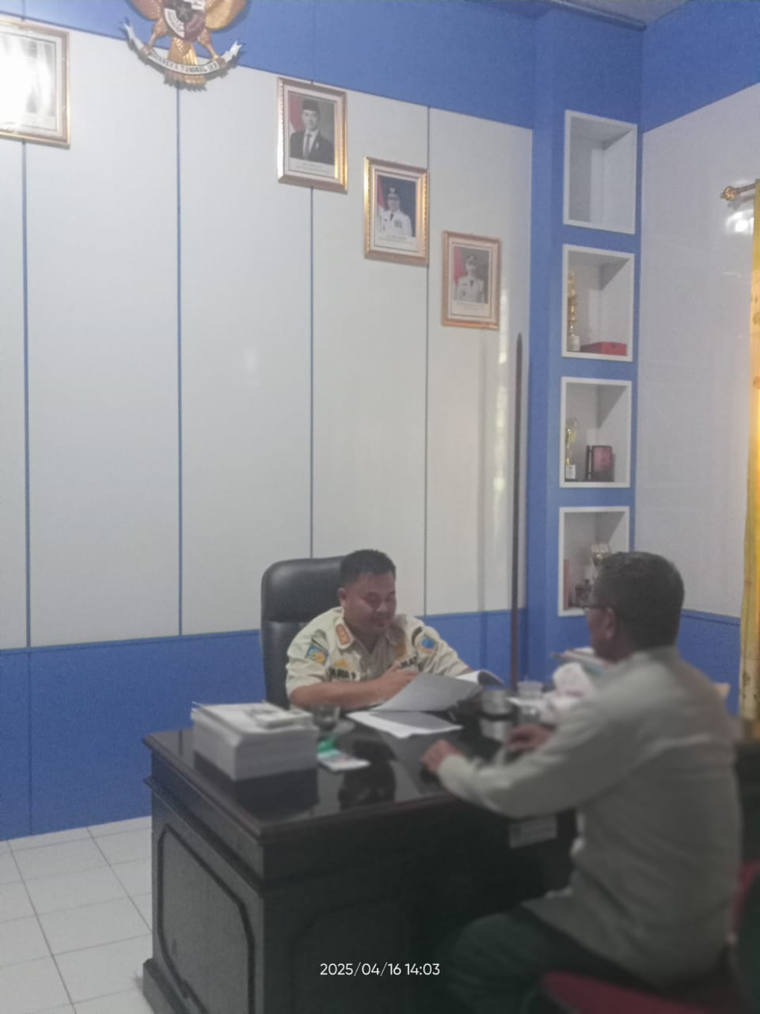
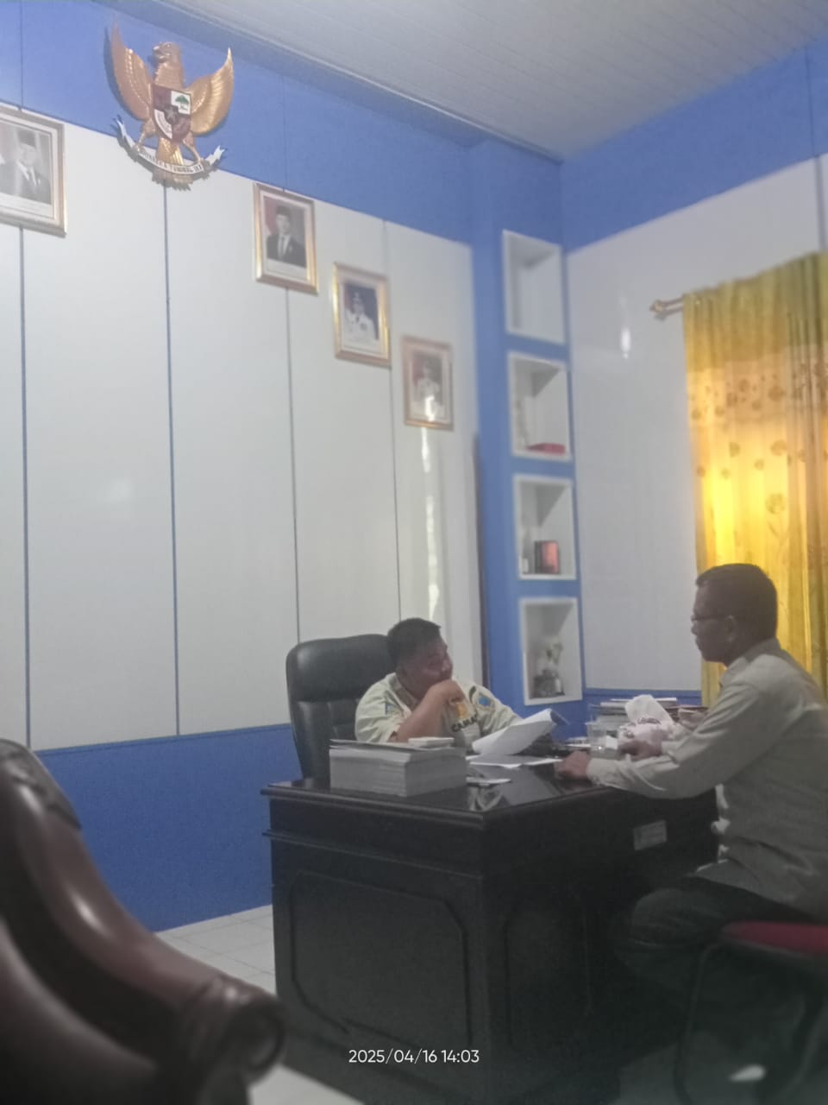
Koordinasi dengan Mentor
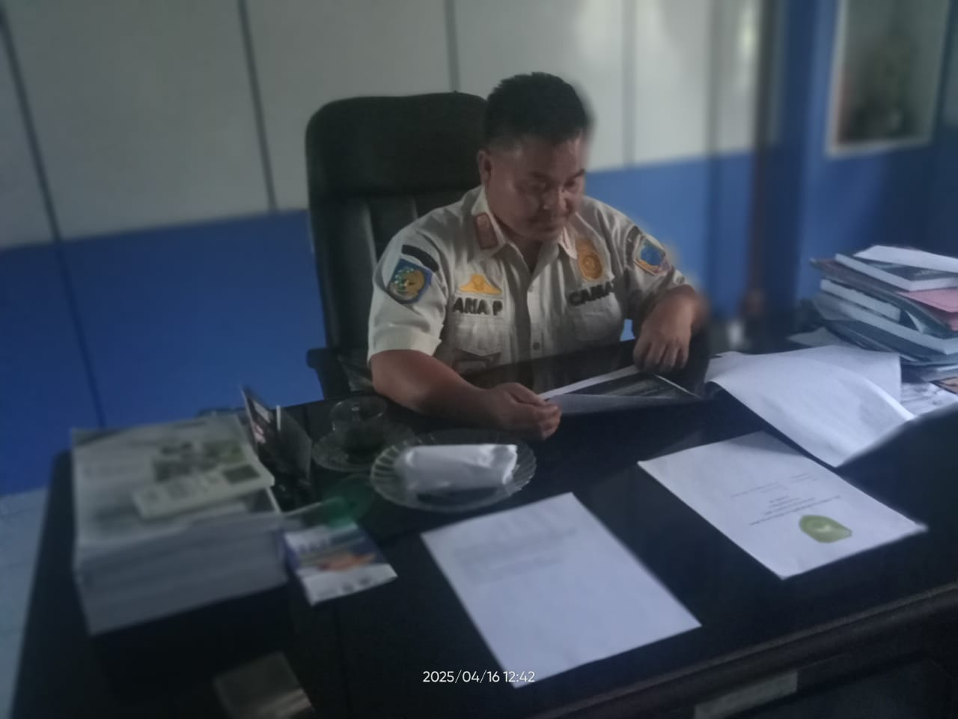
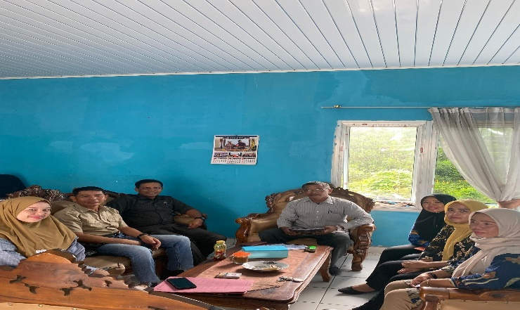
DAFTAR PUSTAKA

Endro, Gunardi. Menyelisik Makna Integritas dan Pertentangannya dengan Korupsi. Integritas. Volume 3, Nomor 1, Maret 2017. Hal. 131 –152.
Republik Indonesia. 2008. Undang-Undang Republik Indonesia Nomor 14 tahun 2008 tentang Keterbukaan Informasi Publik
Republik Indonesia. 2014. Undang-Undang Republik Indonesia Nomor 5 tahun 2014 tentang Aparatur Sipil Negara
Republik Indonesia. 2019. Undang-undang Republik Indonesia Nomor 17 tahun 2019 tentang Sumber Daya Air.
Republik Indonesia. 2018. Peraturan Presiden Republik Indonesia Nomor 95 Tahun 2018 tentang Sistem Pemerintahan Berbasis Elektronik
Republik Indonesia. 2021. Peraturan Presiden Republik Indonesia Nomor 23 Tahun 2021 tentang Kebijakan Satu Peta
Kementerian Pekerjaan Umum. 2015. Peraturan Menteri Pekerjaan Umum Republik Indonesia Nomor 14 Tahun 2015 tentang Penetapan Status Daerah Irigasi
Kementerian Pendayagunaan Aparatur Negara dan Reformasi Birokrasi. 2019. Peraturan Menteri Pendayagunaan Aparatur Negara dan Reformasi Birokrasi Nomor 10 Tahun 2019 tentang Perubahan atas Peraturan Menteri Pendayagunaan Aparatur Negara dan Reformasi Birokrasi Nomor 52 Tahun 2014 tentang Pedoman Pembangunan Zona Integritas Menuju Wilayah Bebas dari Korupsi dan Wilayah Birokrasi Bersih dan Melayani di Lingkungan Instansi Pemerintah

- RENCANA STRATEGI PENGEMBANGAN POTENSI DIRI
Rencana Strategi Pengembangan potensi diri yang telah dilakukan pada table dibawah ini :
No | Komponen/ sub Komponen | Kegiatan Pengembangan Potensi Diri untuk Mendukung Pelaksanaan  Aksi Perubahan | Kegiatan / Tahapan Aksi Perubahan | Waktu Pelaksanaan |  | Hasil
 |  |  |  | Rencana | Realisasi | Hasil
1. | Integritas | - Tanggung jawab  - Komitmen  - Kedisiplinan  - Kejujuran  - Konsistensi  - Pengambilan Keputusan Dilematis | Dikembangkan pada setiap proses pelaksanaan Aksi Perubahan | Mei Minggu ke II s.d Juli Minggu I 2025
2. | Kerjasama | - Kerjasama Internal  - Kerjasama Eksternal Komunikasi  - Fleksibilitas  - Komitmen dalam Tim | Dikembangkan pada setiap proses pelaksanaan Aksi Perubahan
3. | Pengelolaan Perubahan | - Orientasi Pelayanan  - Adaptabilitas  - Pengembangan Diri dan Orang Lain  - Orientasi pada Hasil  - Inisiatif | Dikembangkan pada setiap proses pelaksanaan Aksi Perubahan
Sumber : Diolah penulis 2025

Dengan demikian, Strategi Pengembangan Potensi Diri dari aksi perubahan pada pelatihan kepemimpinan pengawas ini dapat akan ditingkatkan selama pelaksanaan aksi perubahan baik dalam jangka pendek, jangka menengah dan jangka panjang.

LAMPIRAN

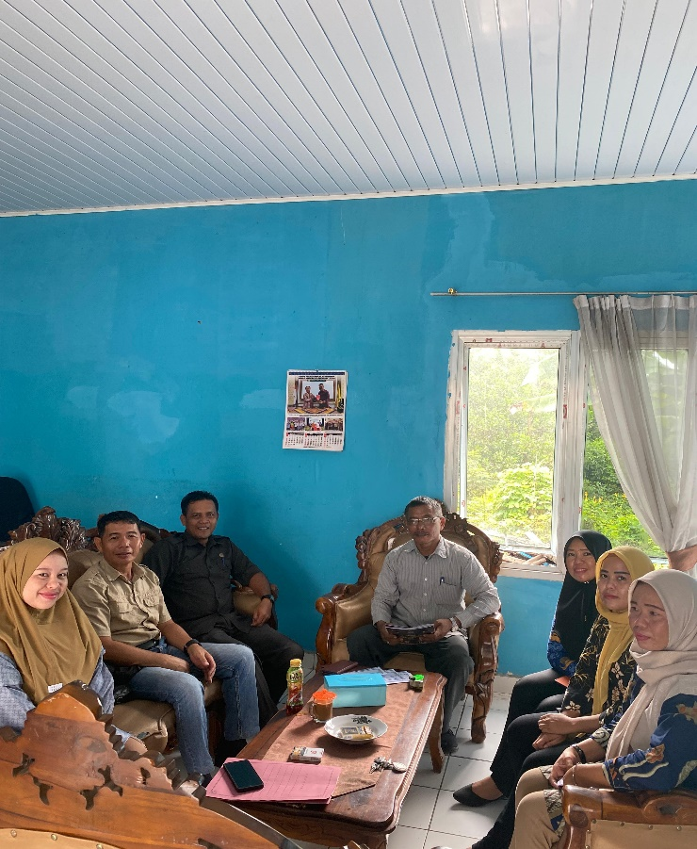
Koordinasi dengan Mentor

DAFTAR PUSTAKA

Endro, Gunardi. Menyelisik Makna Integritas dan Pertentangannya dengan Korupsi. Integritas. Volume 3, Nomor 1, Maret 2017. Hal. 131 –152.
Republik Indonesia. 2008. Undang-Undang Republik Indonesia Nomor 14 tahun 2008 tentang Keterbukaan Informasi Publik
Republik Indonesia. 2014. Undang-Undang Republik Indonesia Nomor 5 tahun 2014 tentang Aparatur Sipil Negara
Republik Indonesia. 2019. Undang-undang Republik Indonesia Nomor 17 tahun 2019 tentang Sumber Daya Air.
Republik Indonesia. 2018. Peraturan Presiden Republik Indonesia Nomor 95 Tahun 2018 tentang Sistem Pemerintahan Berbasis Elektronik
Republik Indonesia. 2021. Peraturan Presiden Republik Indonesia Nomor 23 Tahun 2021 tentang Kebijakan Satu Peta
Kementerian Pekerjaan Umum. 2015. Peraturan Menteri Pekerjaan Umum Republik Indonesia Nomor 14 Tahun 2015 tentang Penetapan Status Daerah Irigasi
Kementerian Pendayagunaan Aparatur Negara dan Reformasi Birokrasi. 2019. Peraturan Menteri Pendayagunaan Aparatur Negara dan Reformasi Birokrasi Nomor 10 Tahun 2019 tentang Perubahan atas Peraturan Menteri Pendayagunaan Aparatur Negara dan Reformasi Birokrasi Nomor 52 Tahun 2014 tentang Pedoman Pembangunan Zona Integritas Menuju Wilayah Bebas dari Korupsi dan Wilayah Birokrasi Bersih dan Melayani di Lingkungan Instansi Pemerintah
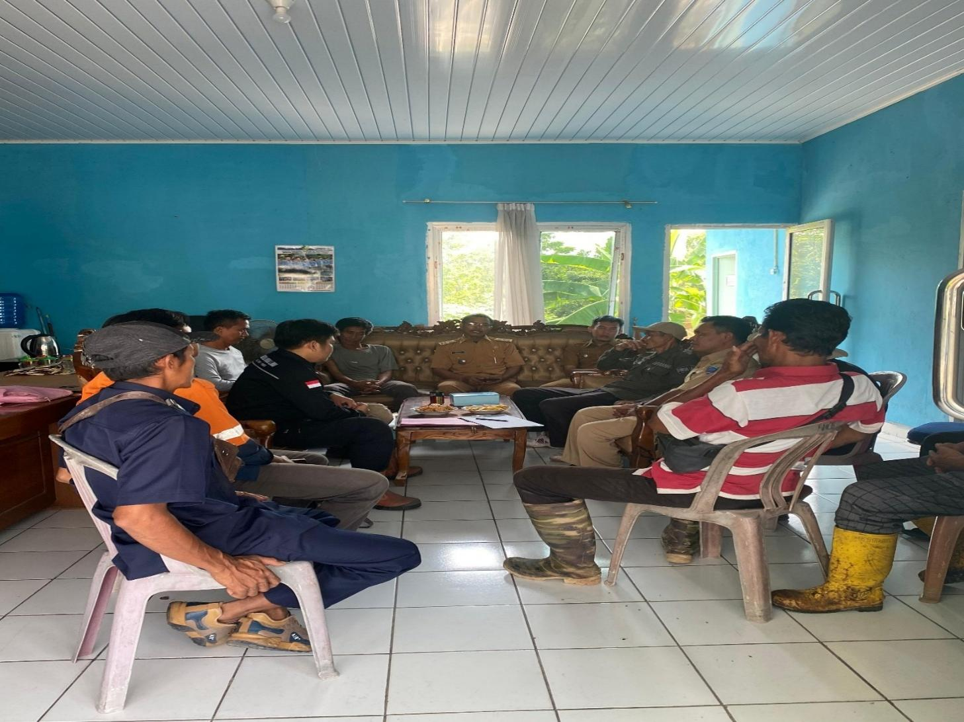
Pembentukan Tim Efektif

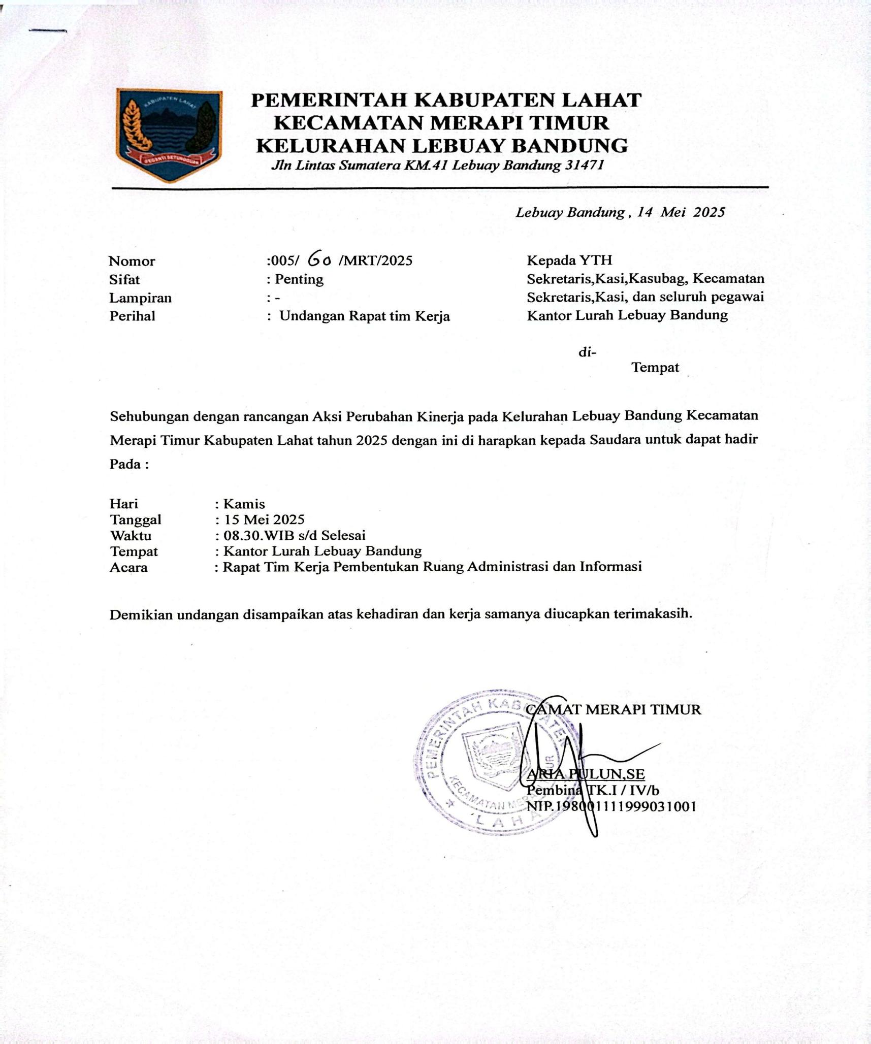
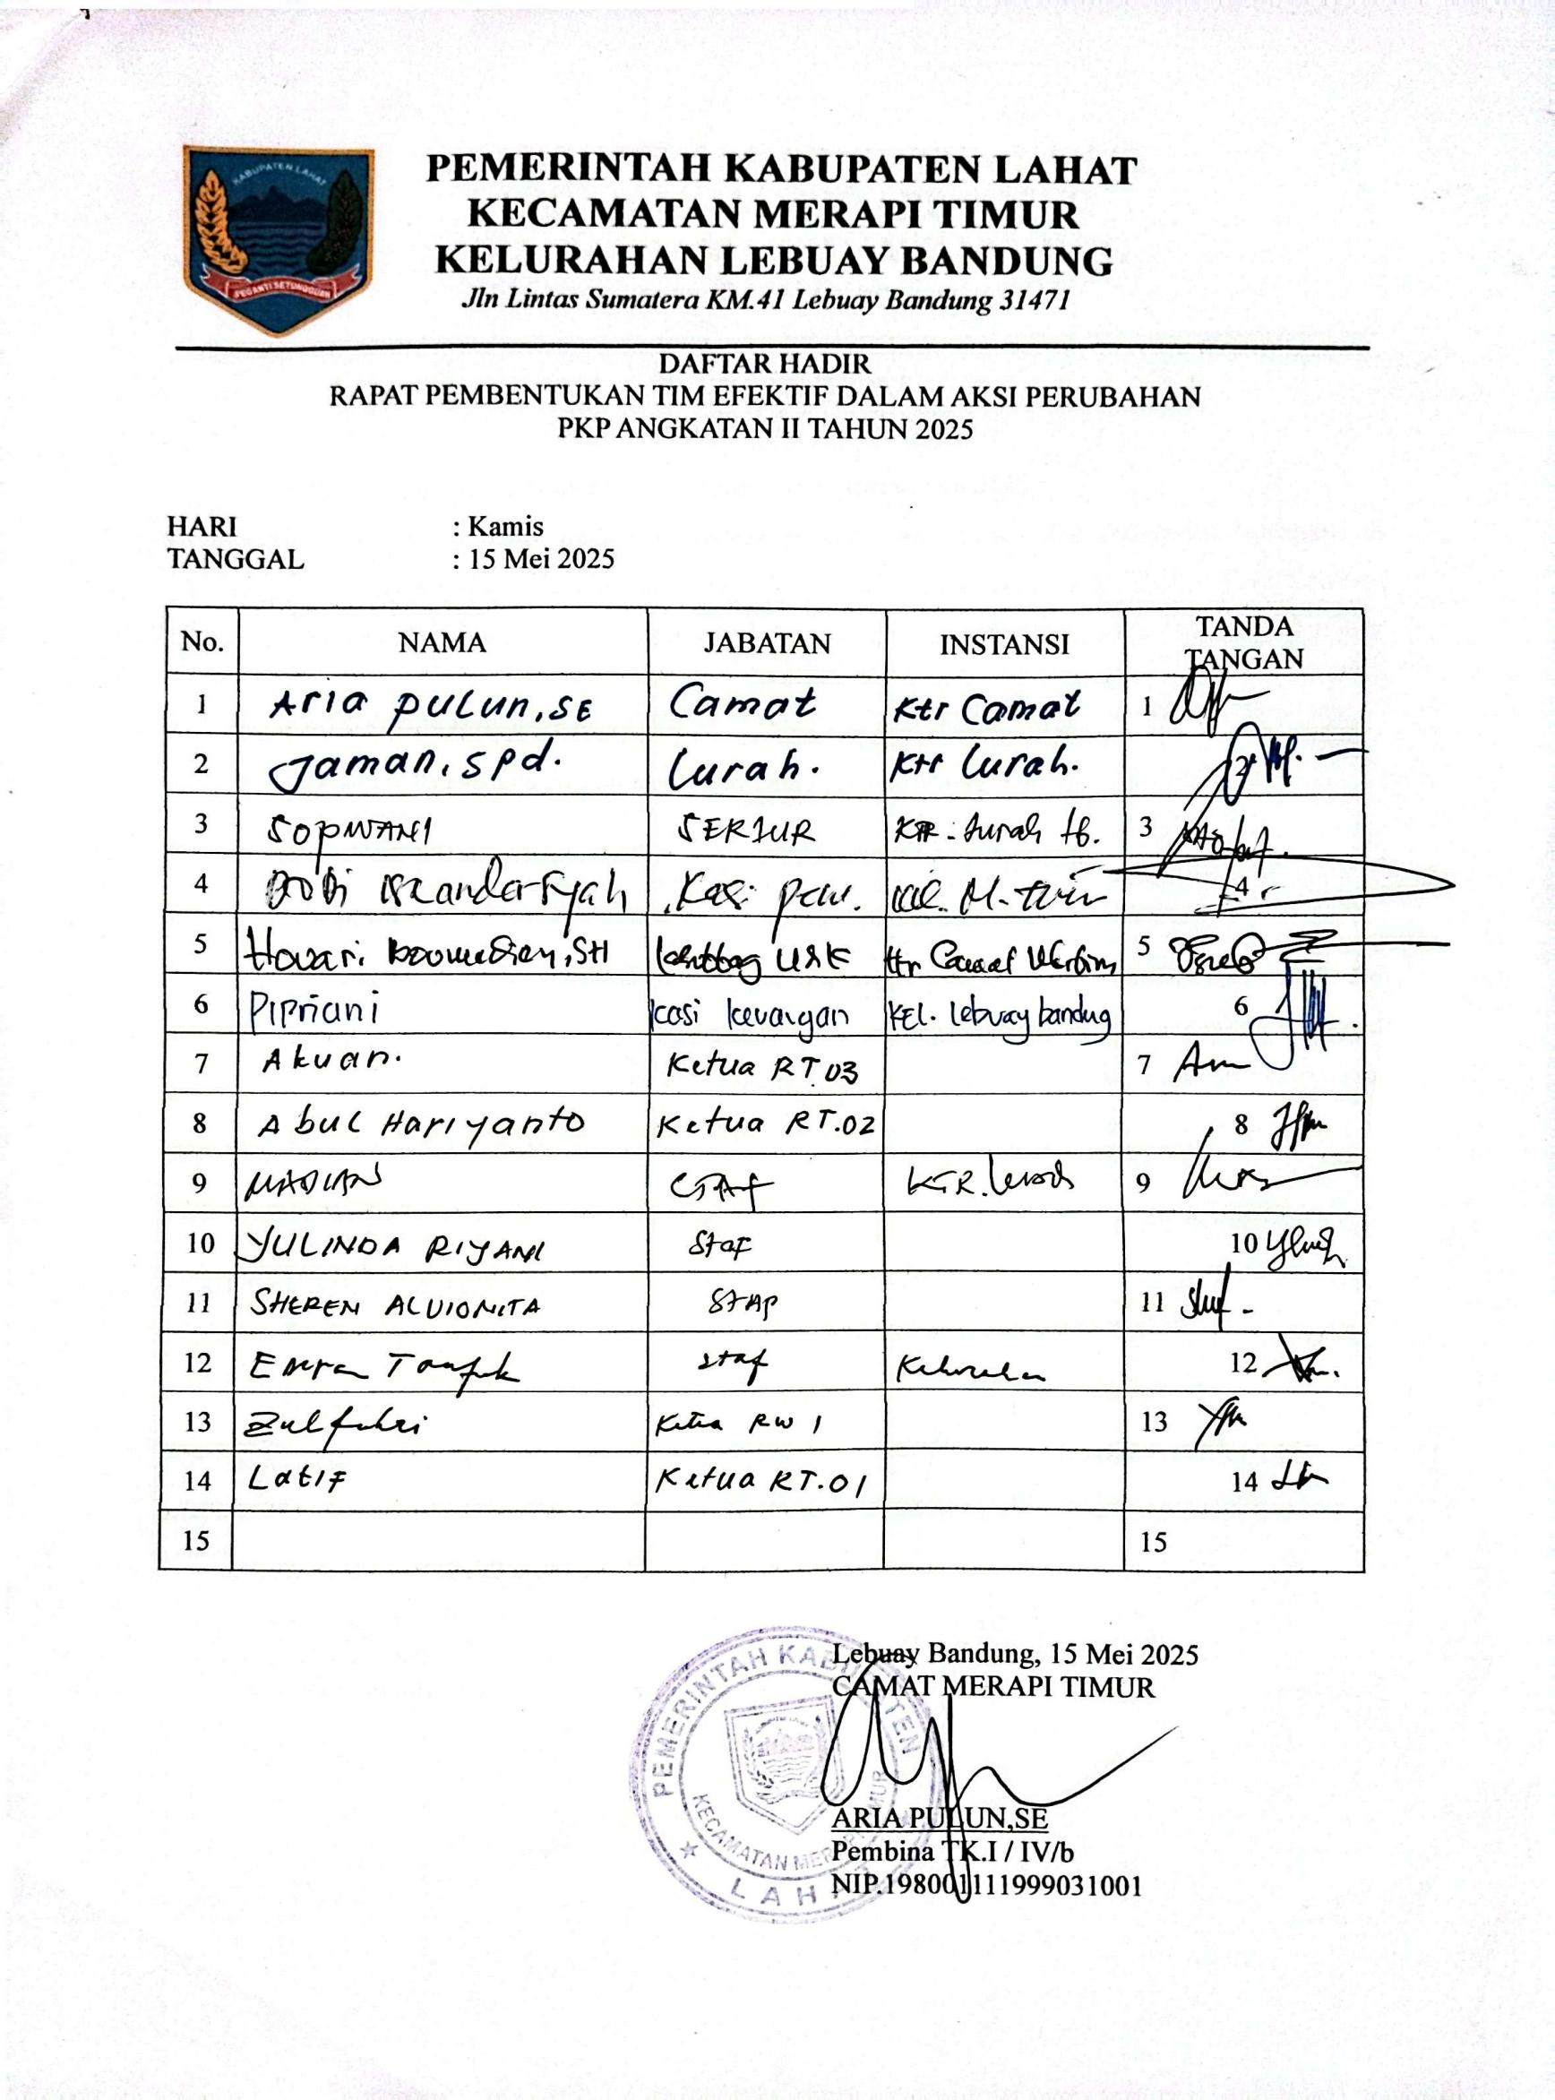
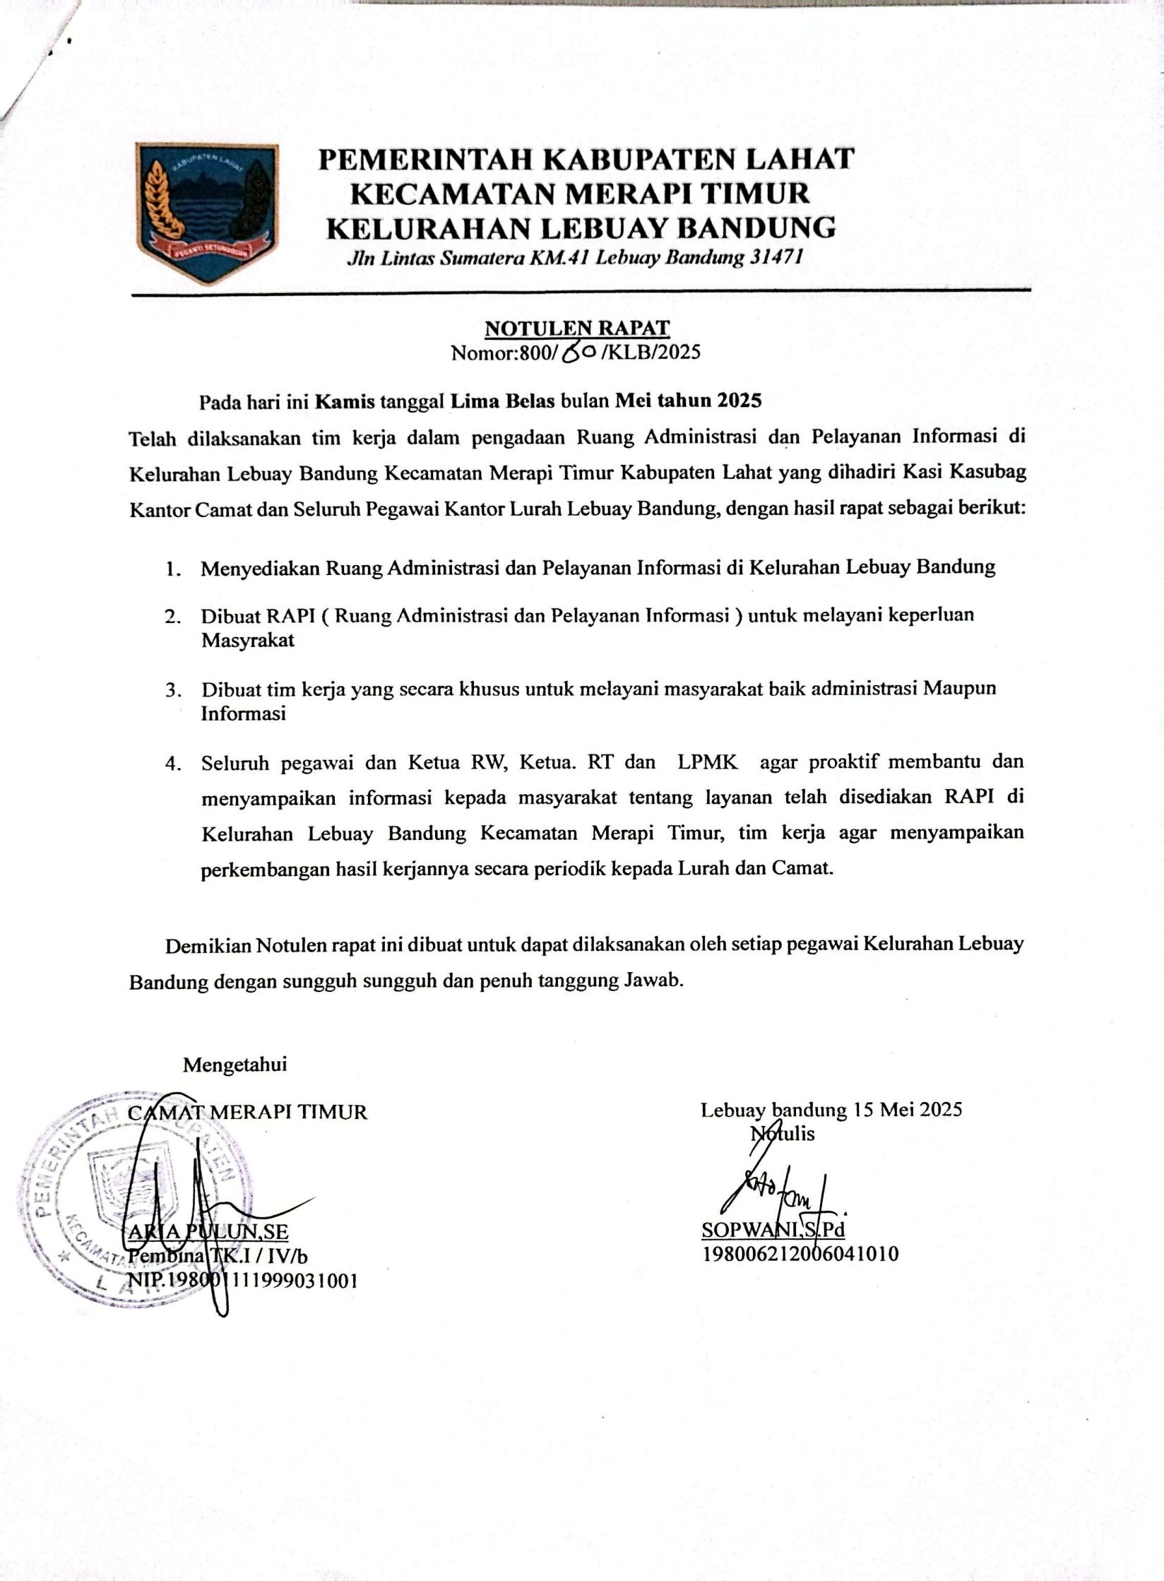

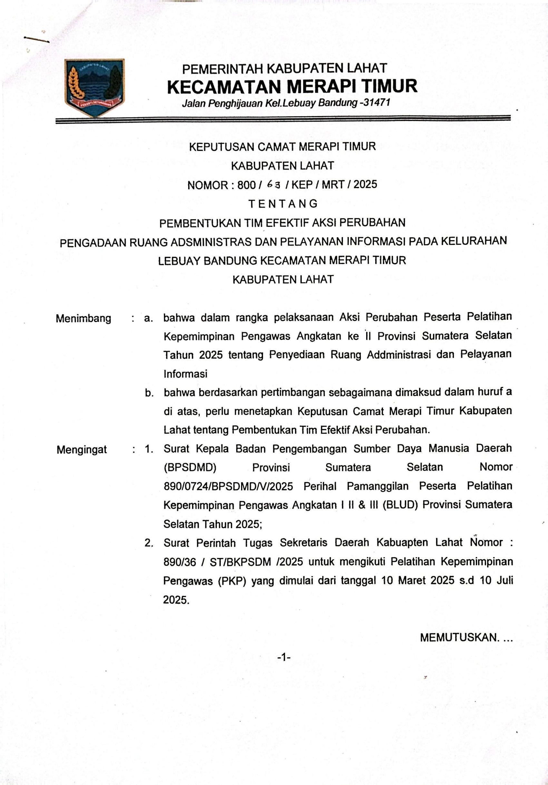
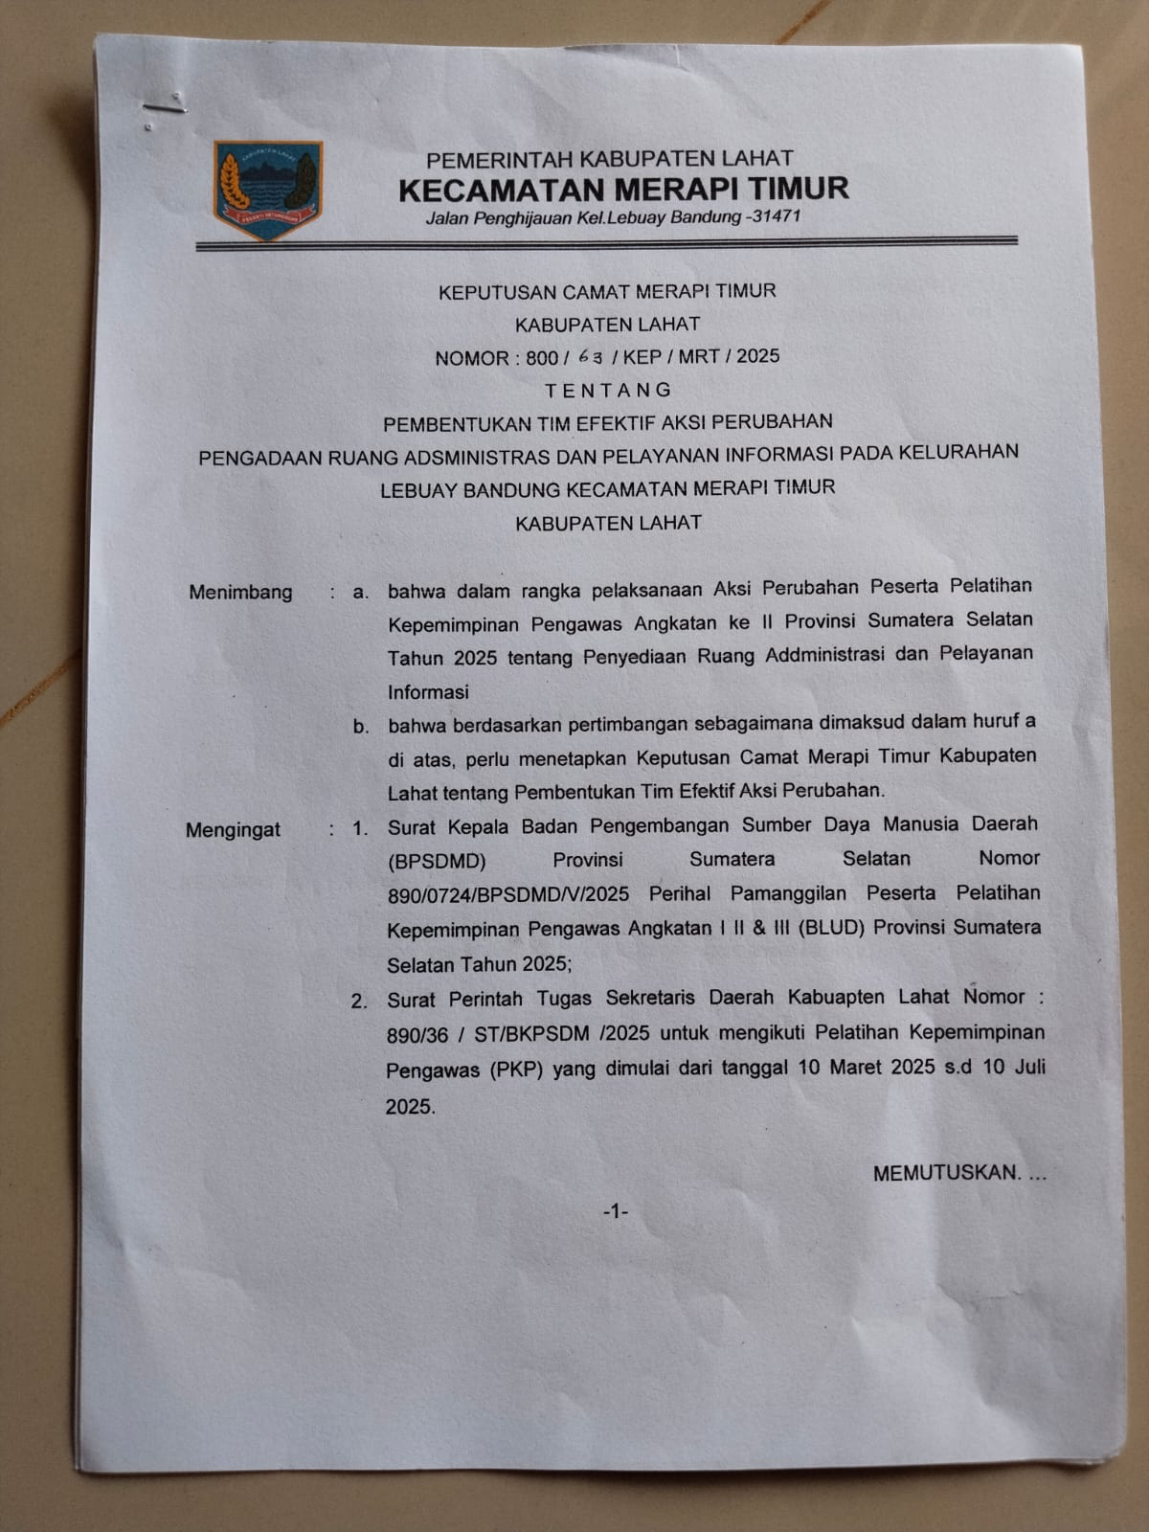

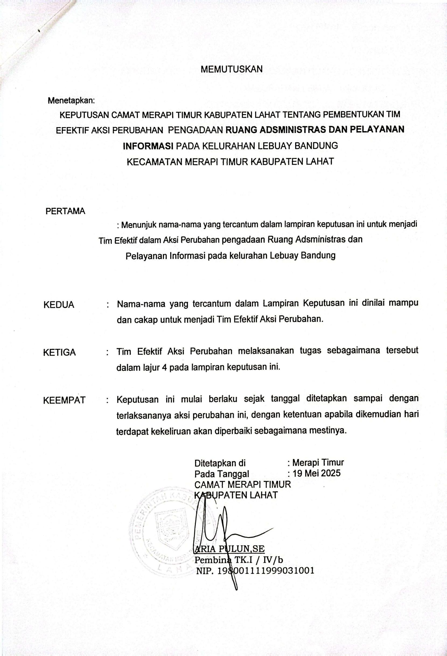
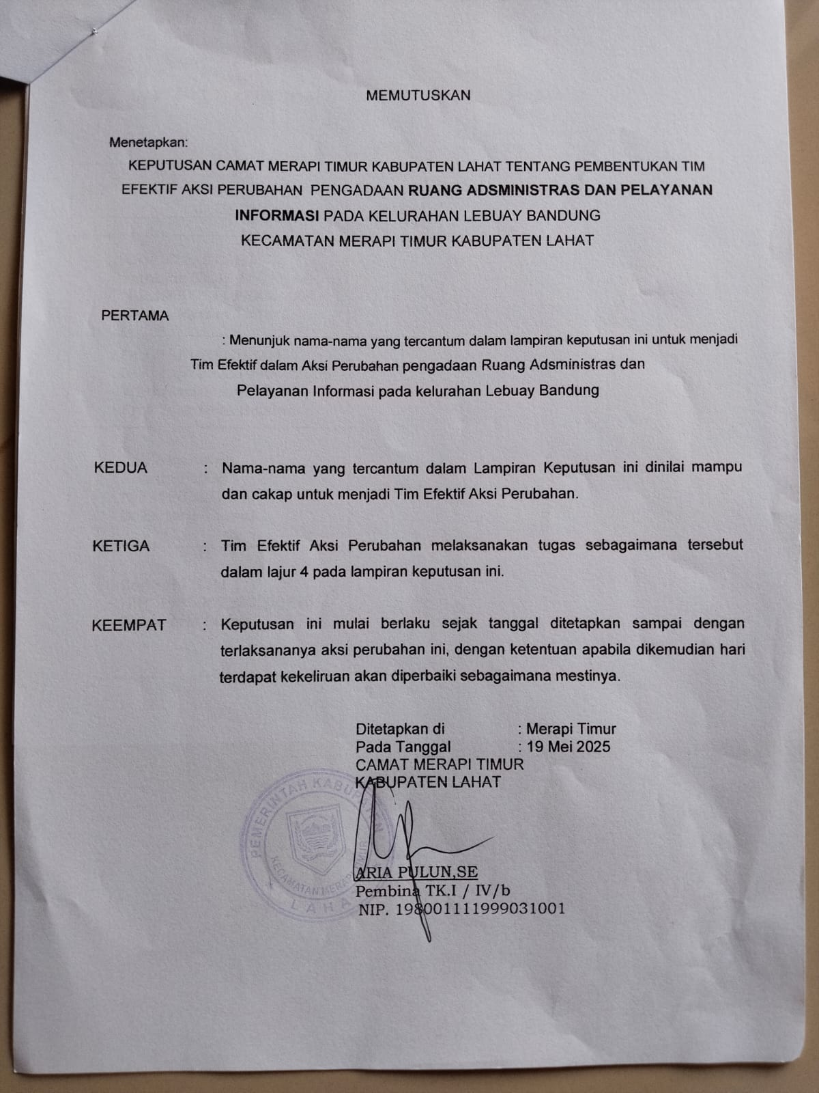

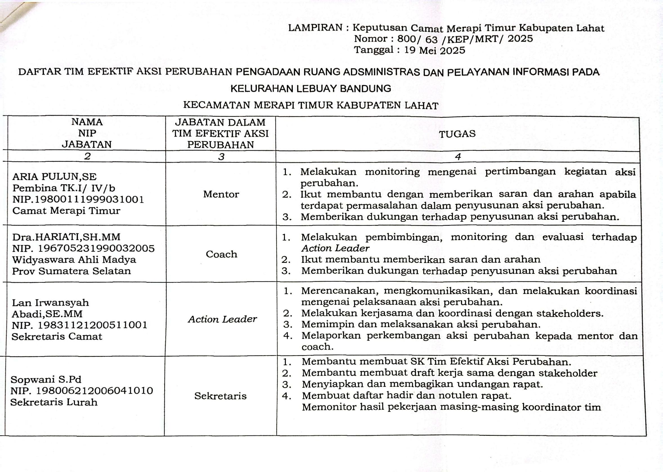
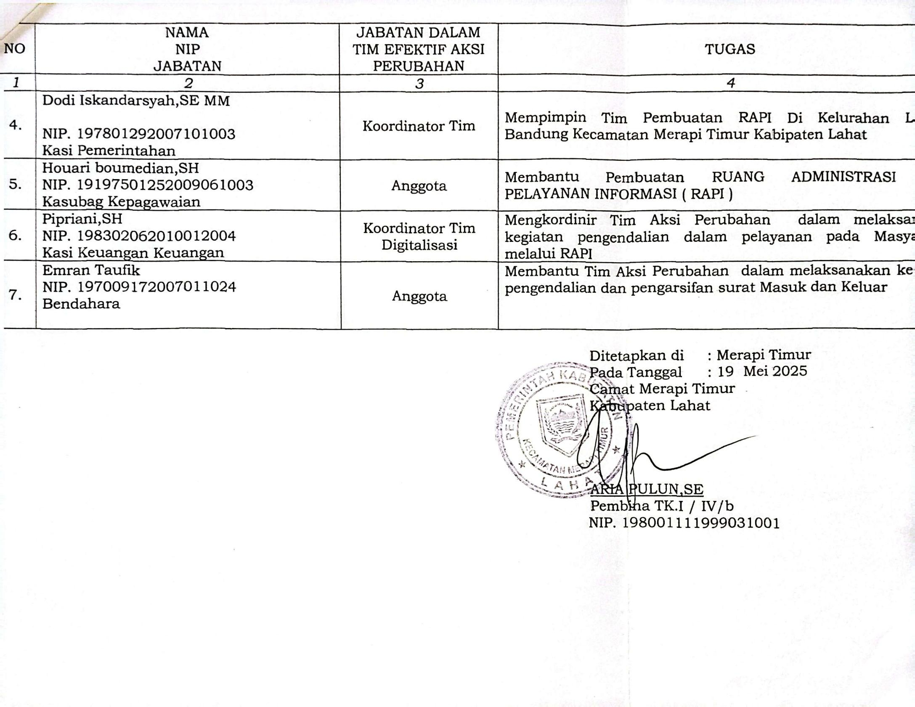

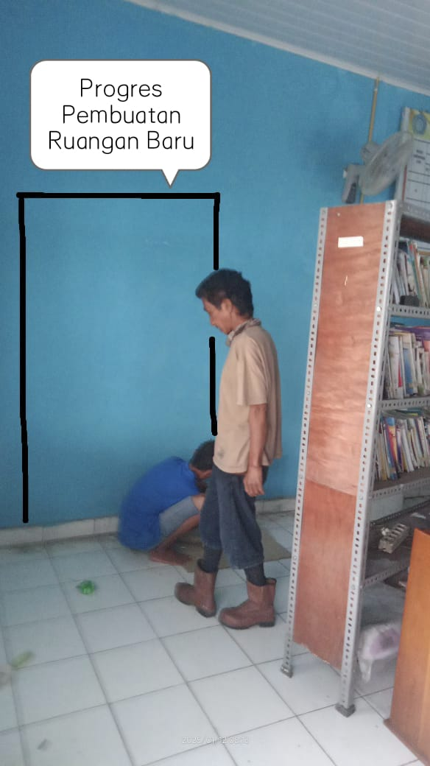
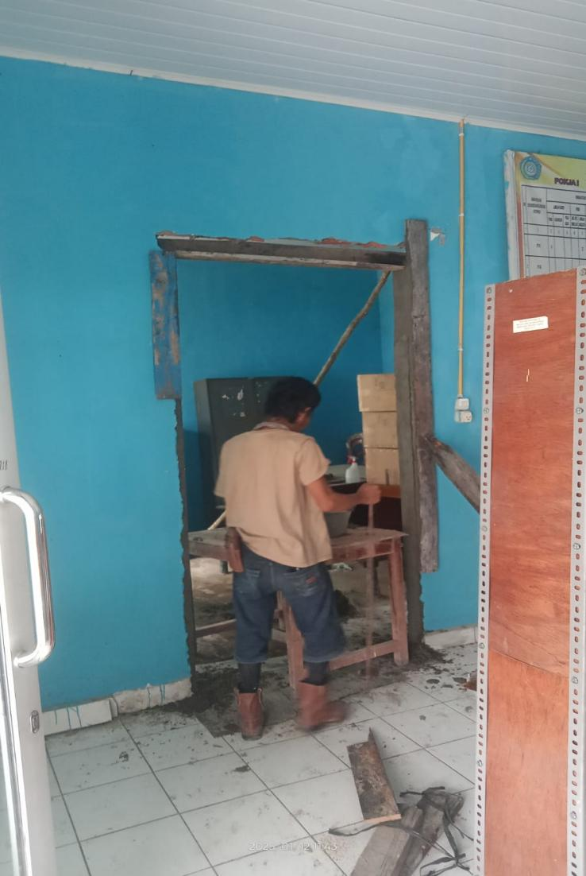
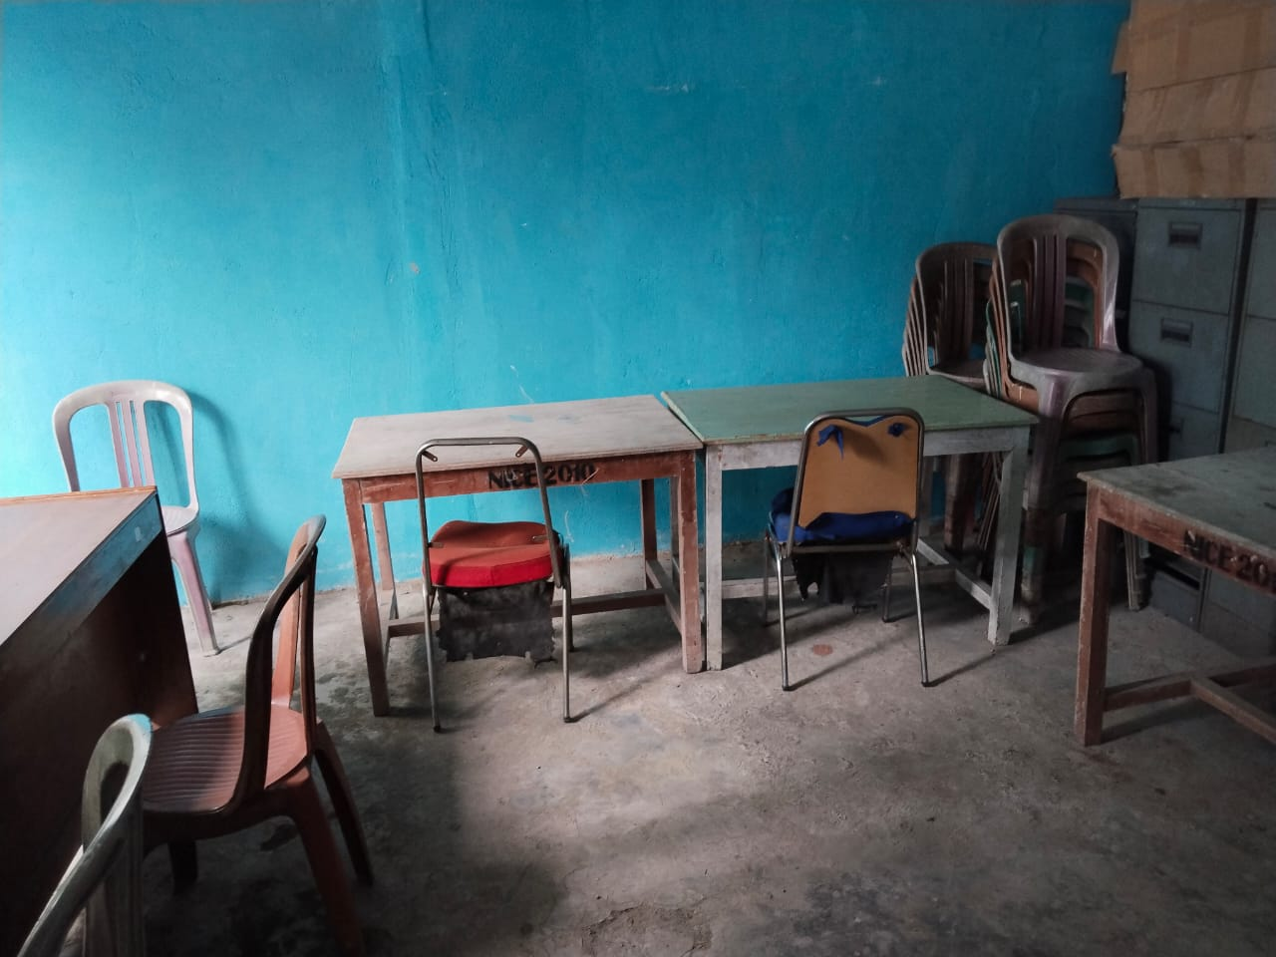
BEFORE

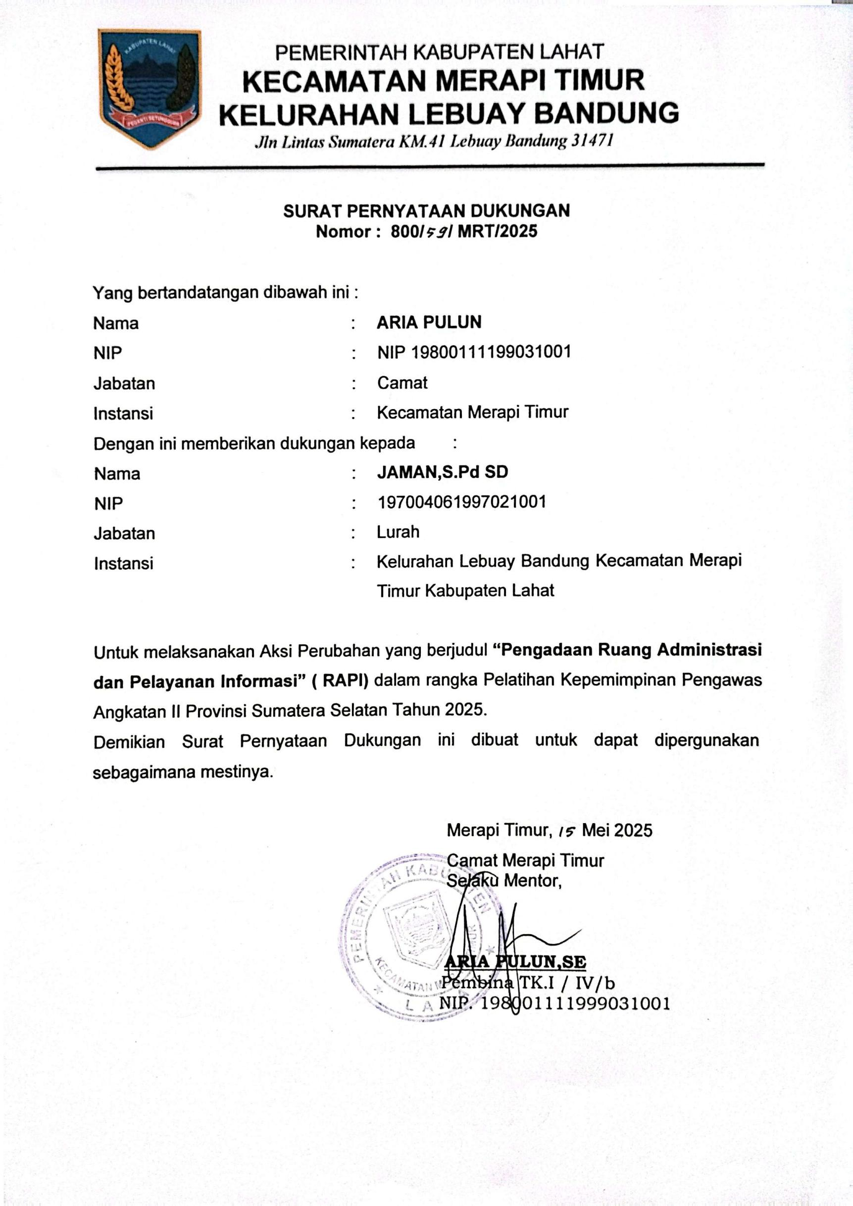
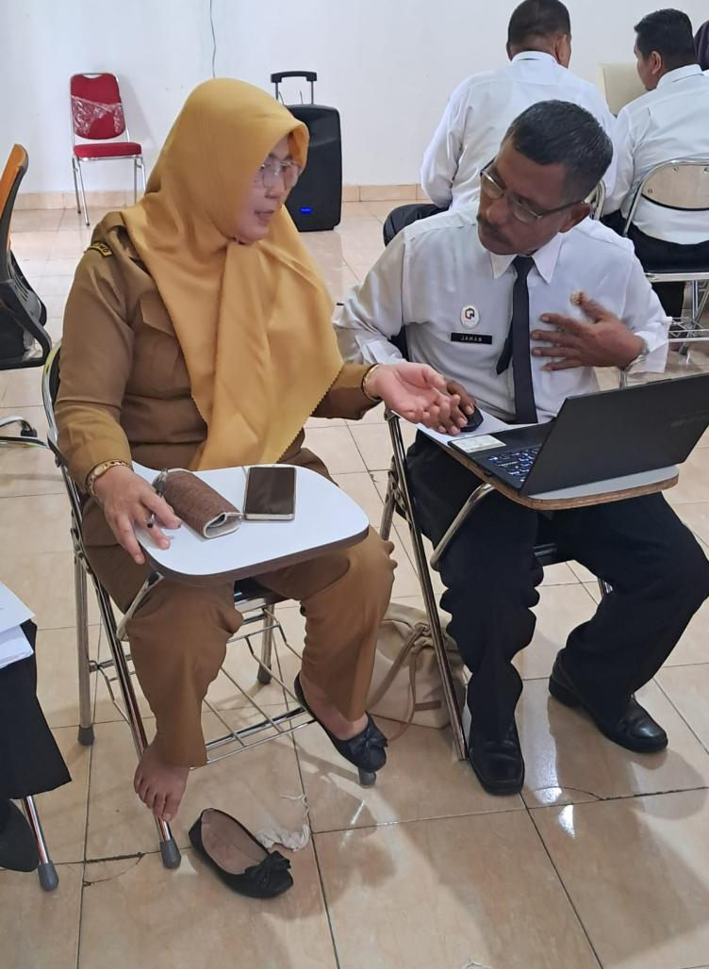
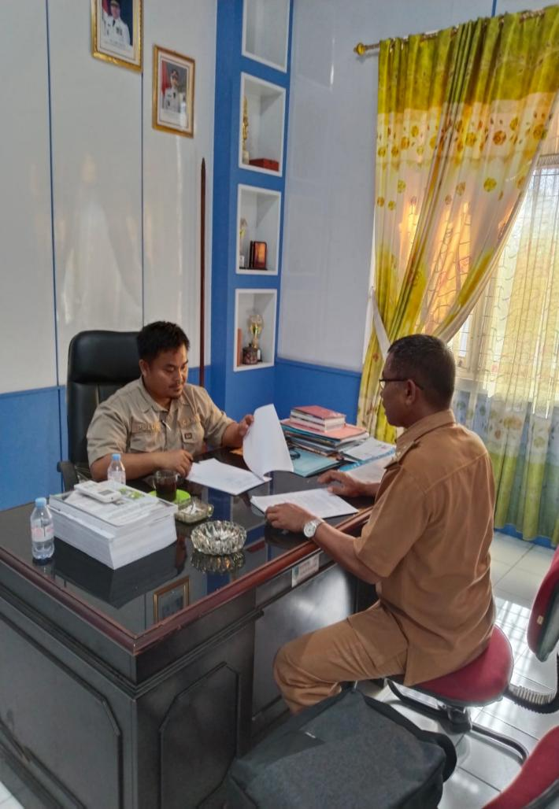
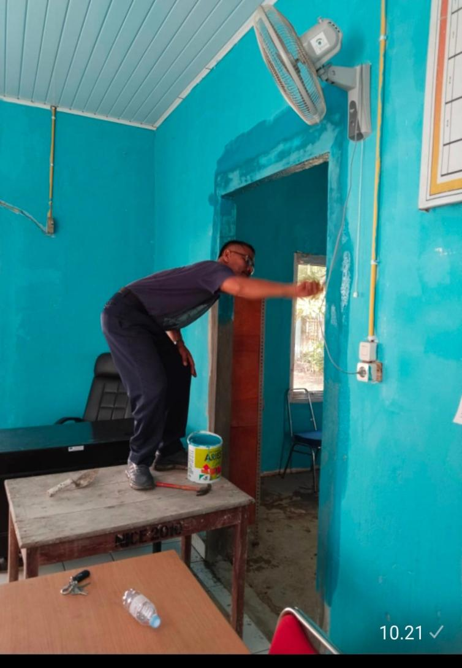
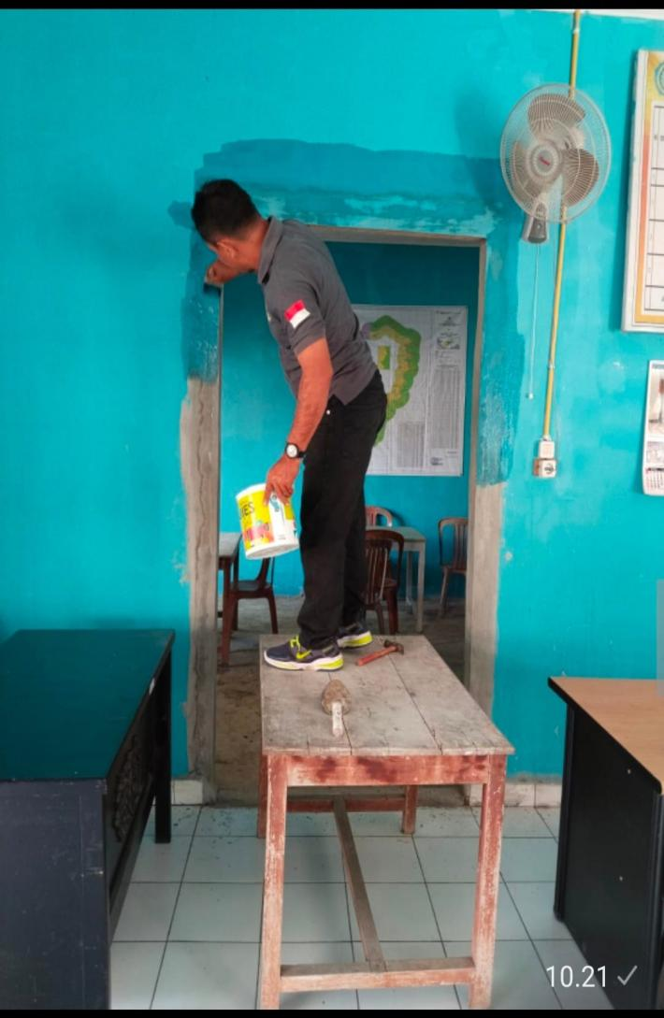
KOORDINASI DENGAN COACH
KOODINASI DENGAN MENTOR

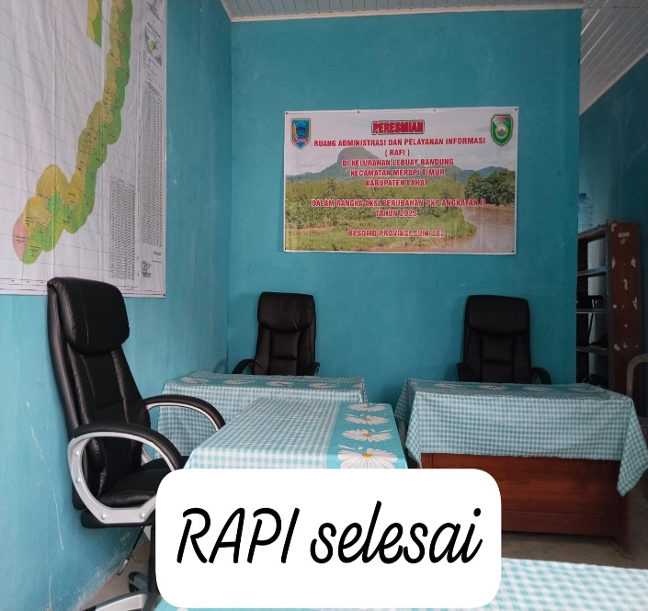
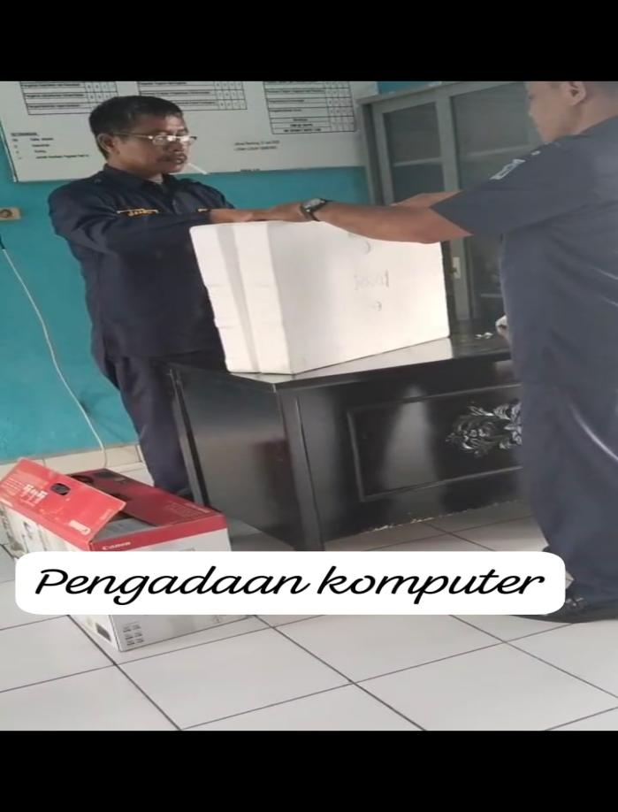
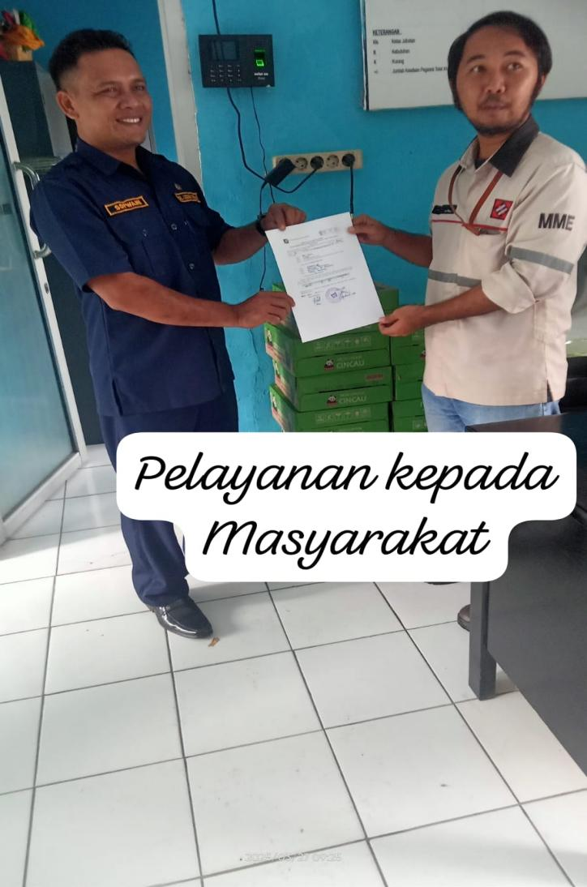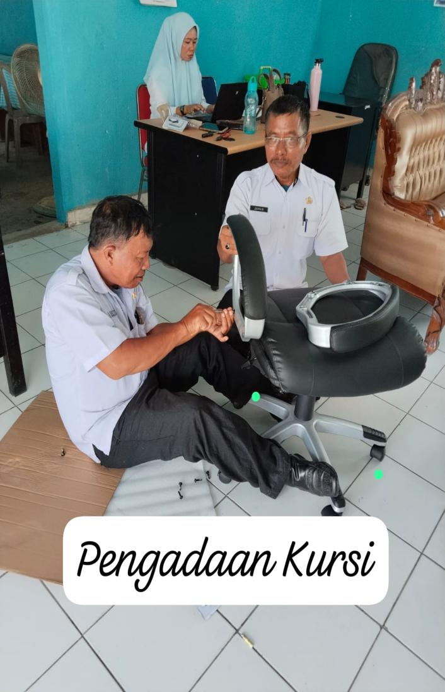

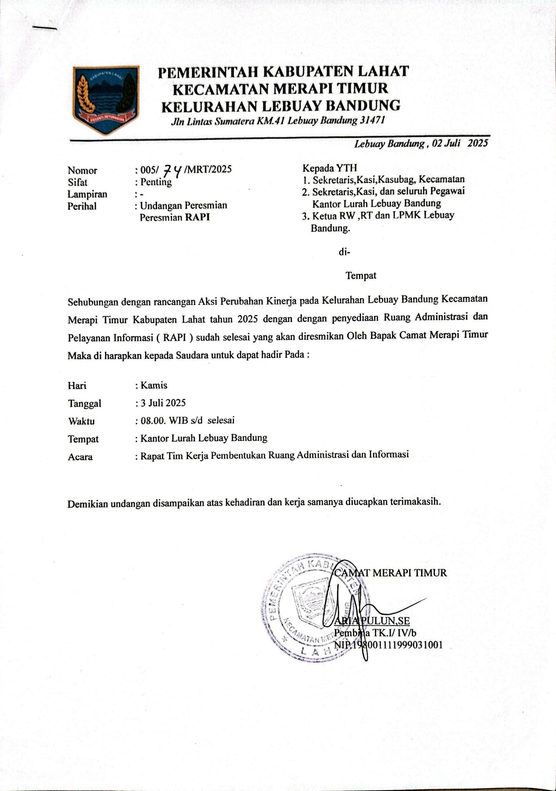
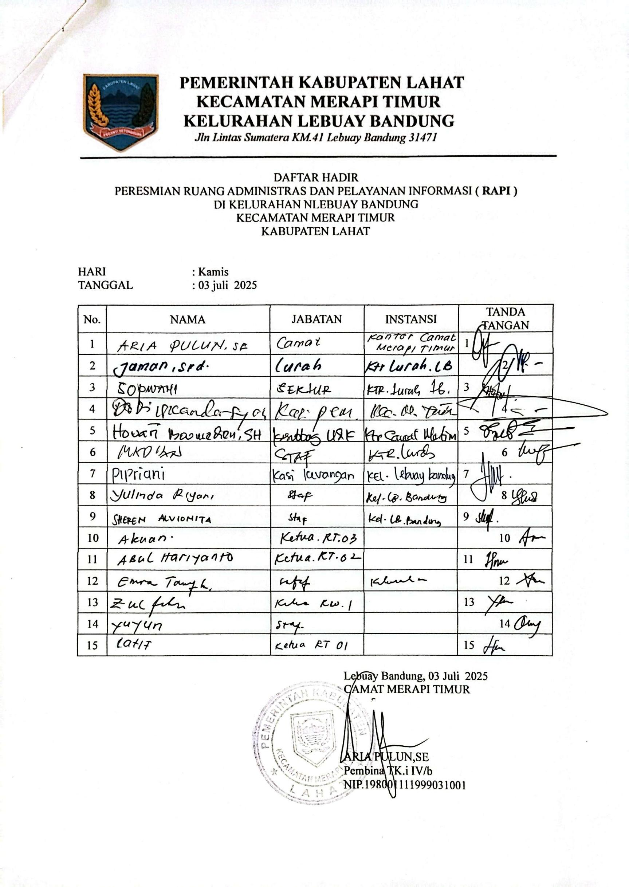
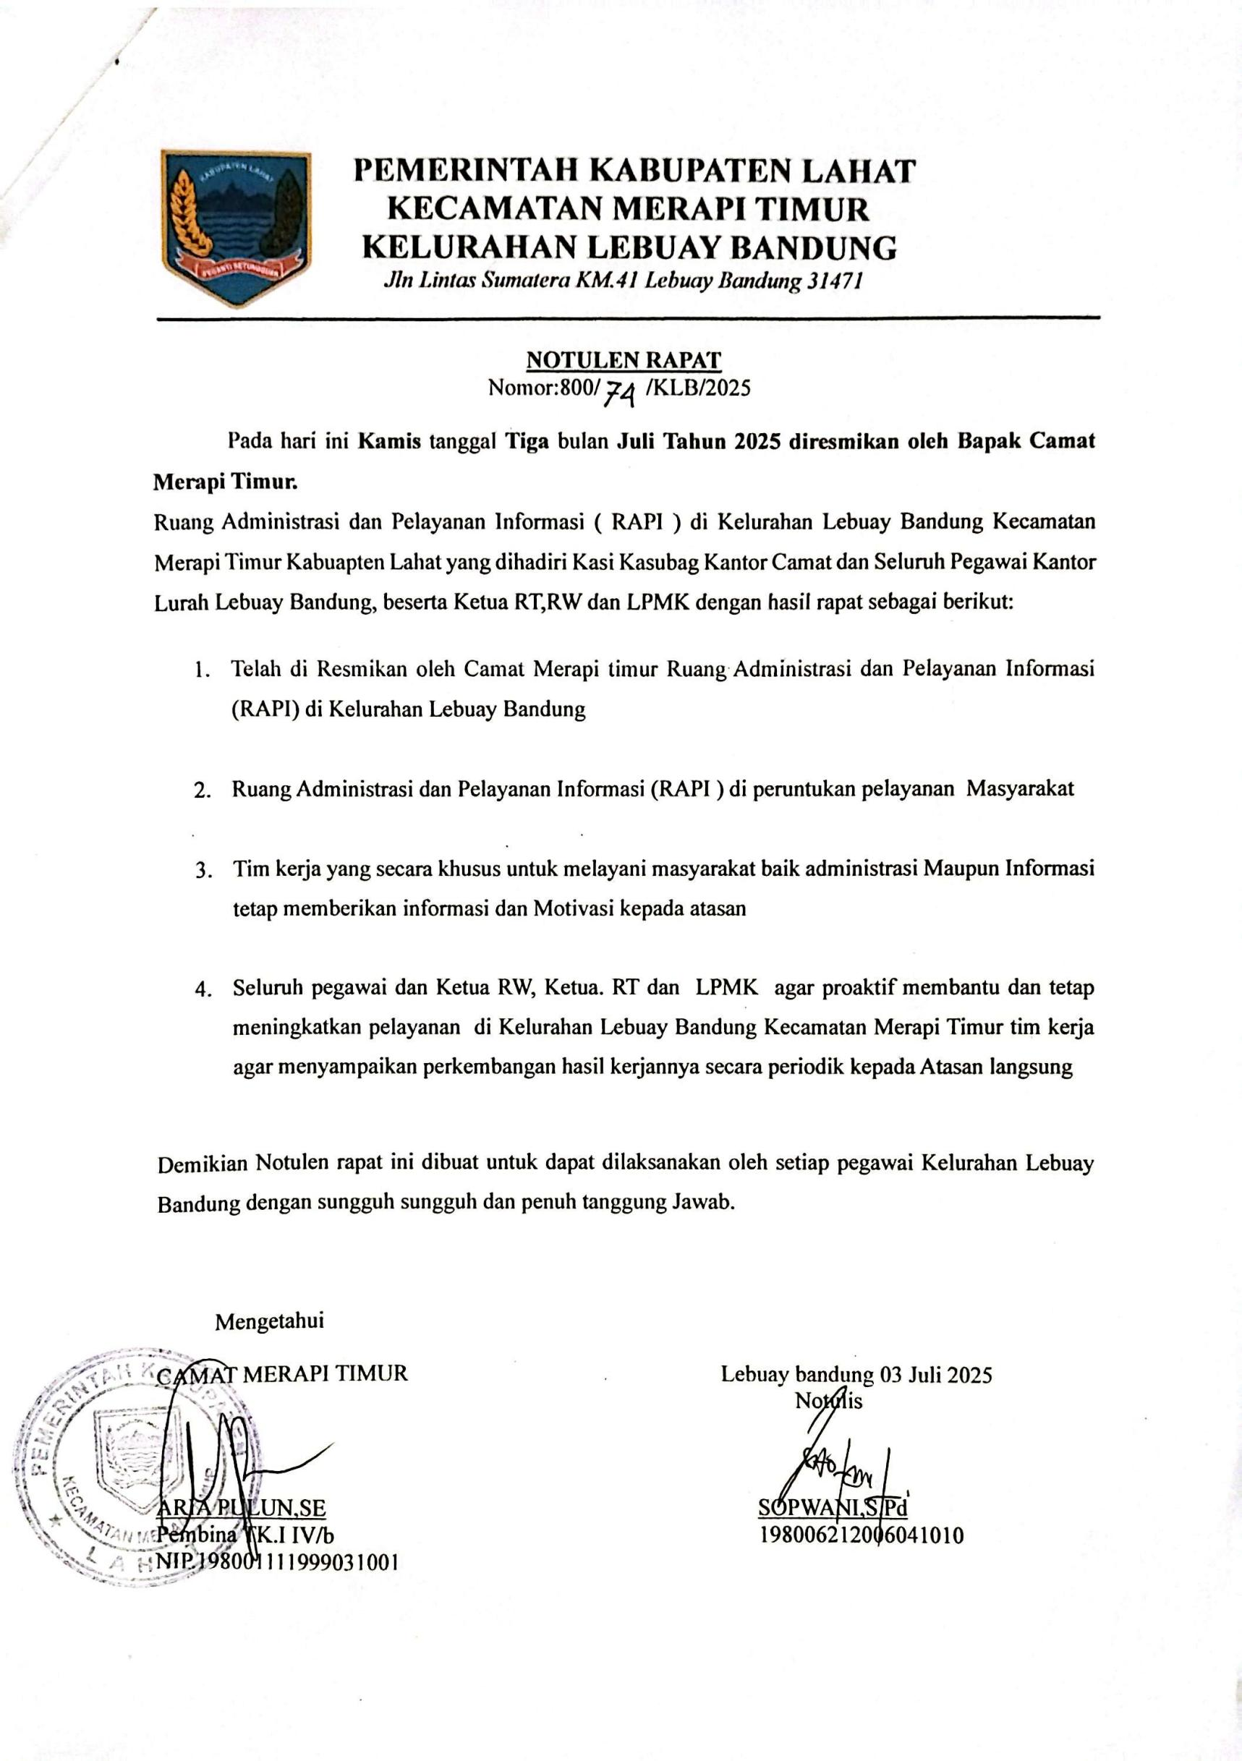
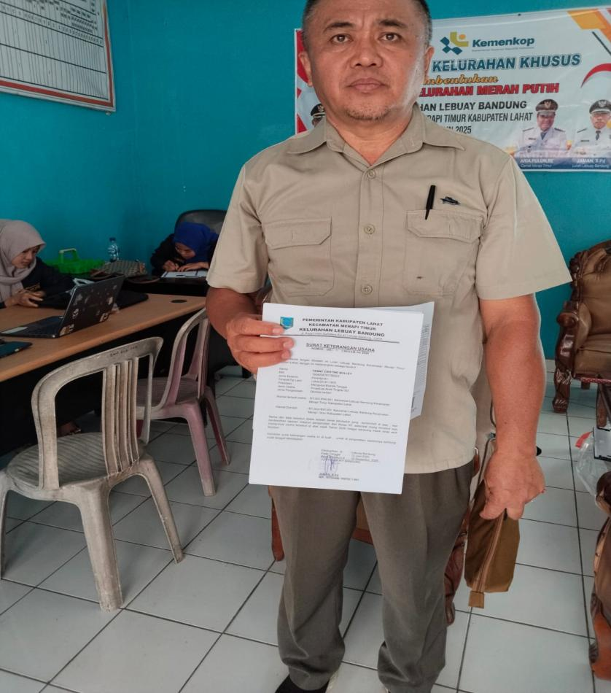
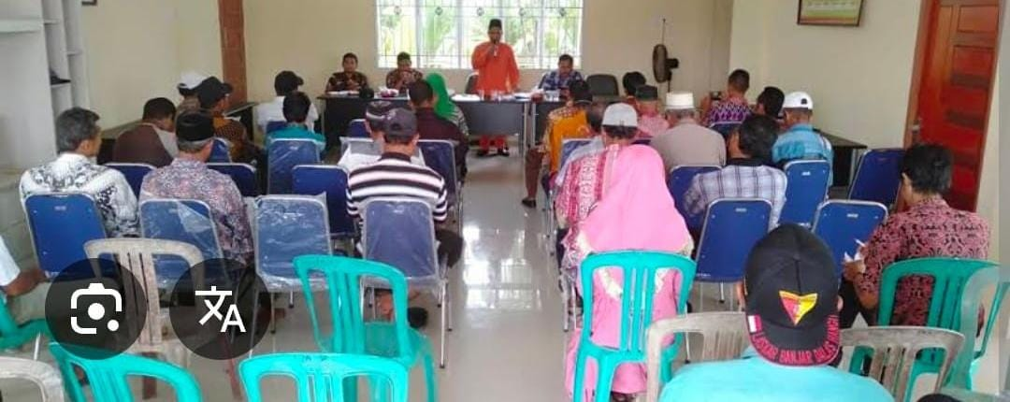
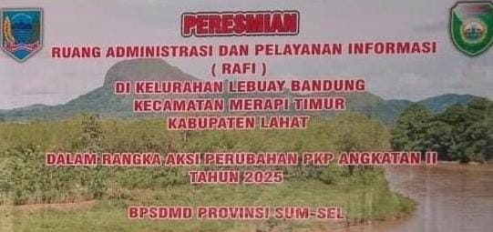
PELAYANAN KEPADA MASYARAKAT
PERESMIAN RUANG ADMINISTRASI
DAN
PELAYANAN INFORMASI
